

**Informe para la Transferencia de Gestión: Reporte de Cumplimiento Misional, Setiembre 2014- Julio 2016**

Pliego 345

Consejo Nacional para la Integración de la Persona con Discapacidad

“Decenio de las Personas con Discapacidad en el Perú”

“Año de la Consolidación del Mar de Grau”

**Contenido**

**I.** **REPORTE DE CUMPLIMIENTO MISIONAL** 3

**1.** **Resumen ejecutivo** 3

**2.** **Organización de la entidad** 5

**2.1.** **Norma de creación** 5

**2.2.** **Funciones y responsabilidades** 6

**2.3.** **Organigrama** 7

**3.** **Misión, visión, objetivos y ejes estratégicos, y políticas institucionales** 11

**3.1.** **Misión y visión** 11

**3.2.** **Objetivos y Ejes estratégicos** 11

**3.3.** **Política institucional** 12

**4.** **Información respecto al cumplimiento de cada una de las funciones principales** 14

**4.1.** **Estado situacional al inicio de su gestión** 14

**4.2.** **Estrategia diseñada en su gestión para el cumplimiento de cada función** 18

**4.3.** **Objetivos y metas establecidas por función** 20

**4.4.** **Resultados obtenidos al final de la gestión** 23

**4.5.** **Asuntos urgentes de prioritaria atención** 30

**5.** **Resumen de información principal** 31

**5.1.** **Presupuesto** 31

**5.2.** **Contabilidad** 33

**5.3.** **Recursos Humanos** 34

**5.4.** **Infraestructura** 34

**5.5.** **Mejoras en el Servicio al Ciudadano** 37

# **REPORTE DE CUMPLIMIENTO MISIONAL**

## **Resumen ejecutivo**

La inclusión social de la persona con discapacidad en el Perú presenta un cambio sustantivo con la dación de la Ley N° 29973, Ley General de la Persona con Discapacidad, publicada en diciembre del 2012, cuya finalidad es establecer el marco legal para la promoción, protección y realización, en condiciones de igualdad, de los derechos de la persona con discapacidad, promoviendo su desarrollo e inclusión plena y efectiva en la vida política, económica, social, cultural y tecnológica. La Ley N° 29973 permite armonizar la normativa nacional conforme a lo previsto en la Convención sobre los Derechos de la Persona con Discapacidad de la ONU, ratificada por Perú en el año 2008.

En ese sentido, la transversalidad de la Discapacidad se reflejó en esfuerzos multisectoriales como la aprobación de la Norma Técnica de Salud para la Evaluación, Calificación y Certificación de la Persona con Discapacidad (Norma Técnica N° 112-MINSA/DGSP-V.01) mediante la Resolución Ministerial N° 13-2015/MINSA (10ENE2015), mientras que en ámbito laboral, se aprobaron las Normas Complementarias para la aplicación y fiscalización del cumplimiento de la cuota de empleo para personas con discapacidad, a través de la Resolución Ministerial N° 107-2015-TR (13MAY2016).

Asimismo, el Ministerio de la Mujer y Poblaciones Vulnerables creó el Programa de Pensión por Discapacidad Severa, en virtud del Decreto Supremo N° 004-2015-MIMP (11AGO2015), y mediante la Ley N° 30412 – Ley que modifica el artículo 20 de la Ley General de la Persona con Discapacidad (14ENE2016) se estableció la gratuidad en el transporte urbano e interurbano de las personas con discapacidad severa.

En la planificación multisectorial, se pre-publicó mediante Resolución Ministerial N° 119-2016-MIMP de fecha 23 de mayo de 2016, la propuesta de Plan de Igualdad de Oportunidades 2016 – 2021, la cual define las acciones estratégicas que las entidades públicas de los tres niveles de gobierno deben implementar con la finalidad de garantizar la promoción, protección y realización, en condiciones de igualdad, de los derechos de la persona con discapacidad, impulsando su desarrollo e inclusión plena y efectiva en la vida política, económica, social, cultural y tecnológica.

A nivel institucional, el fortalecimiento se logró con la aprobación del Reglamento de Organización y Funciones del Conadis – ROF mediante el Decreto Supremo N° 002-2016-MIMP (10FEB2016); el inicio del tránsito a la Ley Servir en orden a la Resolución de Presidencia Ejecutiva N° 376-2015-SERVIR/PE (28DIC2015); la implementación de la Dirección de Fiscalización y Sanciones; la aprobación en el Consejo Directivo de la constitución de Órganos Desconcentrados y la aprobación del Plan Estratégico Institucional del Conadis 2016-2018.

Asimismo, en concordancia con la Ley 27658, Ley Marco de Modernización de la Gestión Pública, así como la política de modernización de la gestión pública, aprobado por el Decreto Supremo N° 004-2013-PCM, el Conadis ha implementado en su sede central la Plataforma de Atención Inclusiva para la atención presencial de la ciudadanía y la Plataforma de Atención Virtual, la cual cuenta con diversos canales de comunicación, en la perspectiva de brindar un servicio de calidad al ciudadano.

Continuando con la modernización de la Gestión Pública en relación al pilar de sistema de información, seguimiento, monitoreo, evaluación y gestión del conocimiento, el Conadis ha implementado el Observatorio Nacional de la Discapacidad, aprobado por Resolución de Presidencia N° 096-2014-CONADIS/PRE y ha publicado el primer Anuario Estadístico 2000-2014 del Conadis, instrumentos orientados a dinamizar el funcionamiento del Sinapedis.

No obstante, entre las **actividades en proceso,** es pertinente mencionar queestá por culminar la tercera fase del proceso de tránsito del CONADIS al nuevo Régimen del Servicio Civil en concordancia con la Resolución de Presidencia Ejecutiva N° 376-2015-SERVIR/PE, ejecución del convenio suscrito entre el Conadis y G y M Ferrovías S.A, cuya implementación contribuirá al mejoramiento del servicio de accesibilidad y el pase libre a las personas con discapacidad severa en la Línea 1 del Metro de Lima; se encuentra en proceso de aprobación el proyecto del nuevo Plan de Igualdad de Oportunidades para las Personas con Discapacidad 2016-2021; está en etapa de culminación la elaboración de la Taxonomía del Gasto Público en Discapacidad; es necesario proseguir con el diseño y aplicación de mecanismos para impulsar el seguimiento, monitoreo y fiscalización de la política ejecutada sobre discapacidad y queda continuar con la elaboración de los instrumentos de gestión: TUPA, CAP Provisional, Directivas y otros documentos orientadores para facilitar el cumplimiento de funciones del CONADIS.

## **Organización de la entidad**

## **Norma de creación**

El 06 de enero de 1999, se publica en el Diario Oficial “El Peruano” la Ley Nº 27050 – Ley General de la Persona con Discapacidad, mediante la cual se crea el Consejo Nacional para la Integración de la Persona con Discapacidad – Conadis como organismo público descentralizado del Ministerio de Promoción de la Mujer y del Desarrollo Humano – PROMUDEH, con la finalidad de establecer el régimen legal de protección, de atención de salud, trabajo, educación, rehabilitación, seguridad social y prevención, para que la persona con discapacidad alcance su desarrollo e integración social, económica y cultural, previsto en el artículo 7 de la Constitución Política del Perú.

Posteriormente, en base a la Ley Nº 27658 – Ley Marco de Modernización de la Gestión del Estado (publicada el 30 de enero del 2002) se declaró al Estado Peruano en proceso de modernización en sus diferentes instituciones e instancias con la finalidad de mejorar la gestión pública y construir un Estado democrático, descentralizado y al servicio del ciudadano; en ese sentido, a través del Decreto Supremo Nº 001-2007-MIMDES (publicado el 23 de febrero del 2007) se dispuso la fusión por absorción del Conadis al Ministerio de la Mujer y Desarrollo Social – MIMDES (antes PROMUDEH) como un órgano de línea denominado Dirección General de la Persona con Discapacidad, reflejándose en la estructura orgánica del Sector aprobada por el Decreto Supremo Nº 006-2007-MIMDES – Reglamento de Organización y Funciones del Ministerio de la Mujer y Desarrollo Social (publicado el 22 de junio del 2007), el cual derogó explícitamente el Reglamento de Organización y Funciones del Conadis aprobado por Decreto Supremo Nº 014-2005-MIMDES (publicado el 15 de enero del 2006). Sin embargo, mediante la Ley N° 29146 – Ley que deja sin efecto el Decreto Supremo Nº 001-2007-MIMDES (publicada el 13 de diciembre del 2007), el Congreso de la República precisa que los artículos del 5 al 10 de la Ley N° 27050 – Ley General de la Persona con Discapacidad se encuentran plenamente vigentes, en concordancia con el propósito de la suscripción de nuestro país a la Convención sobre los Derechos de las Personas con Discapacidad (30 de marzo del 2007).

Por otro lado, el 19 de octubre del 2011, la Ley Nº 29792 determinó la creación del Ministerio de Desarrollo e Inclusión Social – MIDIS, facultando al Poder Ejecutivo la precisión de las competencias del MIMDES, de modo que, a través del Decreto Legislativo Nº 1098 (publicada el 20 de enero del 2012) se aprueba la Ley de Organización y Funciones del Ministerio de la Mujer y Poblaciones Vulnerables – MIMP, considerando la adscripción del Conadis al Ministerio.

Con el realce de la política social en gestión y el cambio de paradigma sobre la discapacidad de la Convención, el 24 de diciembre del 2012 se promulga la Ley Nº 29973 – Ley General de la Persona con Discapacidad, la cual establece en su artículo 63 que el Conadis es un órgano especializado en cuestiones relativas a la discapacidad y está constituido como un organismo público ejecutor adscrito al MIMP, con autonomía técnica, administrativa, de administración, económica y financiera, y como pliego presupuestario. Asimismo, se crea el Sistema Nacional para la Integración de la Persona con Discapacidad y se constituye al Conadis como ente rector del mismo.

Finalmente, la mencionada Ley se reglamenta a través del Decreto Supremo N° 02-2014-MIMP (publicado el 8 de abril del 2014), mientras que por Decreto Supremo N° 02-2016-MIMP (publicado el 11 de febrero del 2016) se aprueba el Reglamento de Organización y Funciones de la entidad.

## **Funciones y responsabilidades**

Las funciones y responsabilidades del Conadis convergen en su naturaleza sui generis como organismo público ejecutor porque tiene funciones normativas por ley, posee una política de gasto independiente al Sector al cual se encuentra adscrito, cuenta con un Consejo Directivo que está integrado por Ministros y se desempeña como ente rector del sistema funcional denominado Sistema Nacional para la Integración de la Persona con Discapacidad – SINAPEDIS, según las prerrogativas dispuestas por la Ley N° 29973 – Ley General de la Persona con Discapacidad y la Ley N° 29158 – Ley Orgánica del Poder Ejecutivo.

En esa línea, el artículo 64 de la Ley N° 29973 – Ley General de la Persona con Discapacidad establece las funciones del Conadis de la siguiente manera:

1. Formular, planificar, dirigir, coordinar, ejecutar, supervisar y evaluar las políticas nacionales y sectoriales en materia de discapacidad.
2. Dictar normas y lineamientos técnicos para la adecuada ejecución y supervisión de las políticas nacionales y sectoriales en materia de discapacidad.
3. Promover y proponer que, en la formulación, el planeamiento y la ejecución de las políticas y los programas de todos los sectores y niveles de gobierno, se tomen en cuenta, de manera expresa, las necesidades e intereses de la persona con discapacidad.
4. Promover que, en la formulación y aprobación de los presupuestos sectoriales, se destinen los recursos necesarios para la implementación de políticas y programas transversales y multisectoriales sobre cuestiones relativas a la discapacidad.
5. Proponer, formular, planificar, coordinar y supervisar la ejecución del Plan de Igualdad de Oportunidades para las Personas con Discapacidad.
6. Promover y organizar los procesos de consulta a las organizaciones de personas con discapacidad, en coordinación con los sectores y niveles de gobierno correspondientes.
7. Promover y ejecutar campañas para la toma de conciencia respecto de la persona con discapacidad, el respeto de sus derechos y de su dignidad, y la responsabilidad del Estado y la sociedad para con ella.
8. Promover, coordinar y ejecutar investigaciones sobre cuestiones relativas a la discapacidad y al desarrollo de bienes, servicios, equipos e instalaciones de diseño universal.
9. Difundir información sobre cuestiones relacionadas a la discapacidad, incluida información actualizada acerca de los programas y servicios disponibles para la persona con discapacidad y su familia, y de las organizaciones de personas con discapacidad.
10. Prestar apoyo técnico sobre cuestiones relativas a la discapacidad a las entidades u organismos de todos los sectores y niveles de gobierno.
11. Requerir información sobre cuestiones relacionadas a la discapacidad a las entidades u organismos de todos los sectores y niveles de gobierno.
12. Interponer demandas de cumplimiento.
13. Fiscalizar, imponer y administrar multas.
14. Exigir coactivamente el pago de multas.
15. Dirigir el Registro Nacional de la Persona con Discapacidad.
16. Aprobar su plan operativo anual y su presupuesto.
17. Elaborar su reglamento de organización y funciones.
18. Las demás que le asigne la ley y su reglamento.

Cabe precisar, que el Conadis al constituirse como ente rector del Sistema Nacional para la Integración de la Persona con Discapacidad – SINAPEDIS es la autoridad técnica-normativa que tiene la responsabilidad de asegurar el correcto funcionamiento del sistema a través del dictado de normas y procedimientos, así como la coordinación de la operación técnica del mismo para asegurar el cumplimiento de las políticas públicas que orientan la intervención del Estado en materia de discapacidad.

Por ello, acorde a la Política Nacional de Modernización de la Gestión Pública aprobada por Decreto Supremo N° 04-2013-PCM, el Conadis requiere orientar sus funciones como ente rector a los siguientes lineamientos:

1. Fortalecer su capacidad de formulación, rectoría, supervisión y evaluación de las políticas públicas de su responsabilidad.
2. Promover el debate público abierto en el proceso de formulación de Políticas Públicas, incluyendo a grupos representativos de la sociedad que tengan un legítimo interés, a las Universidades, a los Colegios Profesionales, a las ONGS, a las Empresas Privadas.
3. Articular las políticas públicas de su responsabilidad, tanto con las competencias y funciones de los tres niveles de gobierno, como con los objetivos y metas nacionales.
4. Coordinar con las instancias descentralizadas de gobierno desde el diseño de las políticas nacionales y sectoriales que comprometan materias de competencia compartida, a fin de asegurar la máxima capacidad de servicio del Estado a los ciudadanos a través de la acción conjunta de los tres niveles de gobierno, según corresponda.
5. Establecer espacios y mecanismos de coordinación interinstitucional con otros Ministerios, organismos del Gobierno Nacional y los Gobiernos Regionales y Locales en el diseño, implementación y evaluación de las políticas públicas de su responsabilidad, según corresponda.
6. Descentralizar funciones y responsabilidades, con el objetivo de prestar de manera eficiente los bienes y servicios públicos. Evaluar previamente las situaciones especiales en que, por economías de escala u objetivos nacionales de nivelación y redistribución, resulte conveniente optar por otras alternativas.
7. Transferir capacidades y recursos a los gobiernos regionales y locales para una implementación eficiente y eficaz de las políticas nacionales y sectoriales de su responsabilidad.
8. Fomentar el intercambio de experiencias y la difusión del conocimiento sobre la implementación y evaluación de las políticas públicas de su responsabilidad.
9. Simplificar, actualizar y difundir la normativa de su competencia, para lograr la aplicación adecuada de las políticas nacionales.

En esa misma línea, es importante mencionar que el Conadis como Consejo Nacional se clasifica como mecanismo de coordinación vertical en el marco del eje transversal de la Política de Modernización de la Gestión Pública denominada “Articulación interinstitucional”.

## **Organigrama**

El Reglamento de Organización y Funciones del Conadis – ROF aprobado por Decreto Supremo N° 002-2016-MIMP el 10 de febrero del 2016, formaliza la estructura orgánica y las funciones generales de la entidad, así como las funciones específicas, responsabilidades y relaciones de sus órganos y unidades orgánicas, reflejándose en el siguiente organigrama:

Gráfico 1 **Organigrama del CONADIS**



**Fuente**: Decreto Supremo N° 02-2016-MIMP

Al respecto, mediante Resolución de Presidencia N° 22-2016-CONADIS/PRE se conformó el Grupo de Trabajo del Conadis encargado de establecer las acciones para la implementación del ROF presidida por la Secretaría General, secundada por la Oficina de Asesoría Jurídica como Secretaría Técnica y conformada por el representante de Presidencia, el Gerente de Administración, el Gerente de Planeamiento y Presupuesto, y un representante de los órganos de línea.

Es menester mencionar que la aprobación del ROF constituye parte de la Tercera Etapa denominada Mejora Interna del proceso del tránsito de una entidad pública al régimen del Servicio Civil – Ley N° 30057, según los lineamientos de la Autoridad Nacional del Servicio Civil – SERVIR en el marco de la Resolución de la Presidencia Ejecutiva N° 160-2013-SERVIR-PE modificada por la Directiva N° 001-2015-SERVIR/GDSRH de la Resolución de Presidencia Ejecutiva N° 200-2015-SERVIR-PE, en orden a la Resolución de Presidencia Ejecutiva N° 376-2015-SERVIR/PE (28 de diciembre del 2015) que declara iniciado el Proceso de Implementación del Nuevo Régimen del Servicio Civil en el Conadis.

Por otra parte, el ROF modifica los artículos 99, 105, 110, 111 y 112 del Reglamento de la Ley N° 29973, Ley General de la Persona con Discapacidad – Decreto Supremo N° 02-2014-MIMP, en relación a la potestad sancionadora del Conadis desde sus autoridades hasta los recursos impugnatorios, concretándose a través de un órgano de línea denominado Dirección de Fiscalización y Sanciones y sus dos sub direcciones: 1. Fiscalización y 2. Infracción y Sanciones.

Cabe mencionar que la implementación de la Potestad Sancionadora del Conadis fue presentada como la mejora destacada de la entidad en el proceso de tránsito al régimen del Servicio Civil antes expuesto.

Entre otros cambios principales se tiene que a la Presidencia están adscritos la Comisión Consultiva y el Órgano de Control Institucional, la estructura de este último contó con el visto bueno de la Contraloría General de la República. A su vez, la Comisión Consultiva es el Órgano encargado de asesorar al Consejo Directivo sobre las políticas públicas en discapacidad, desde un enfoque ciudadano. Está conformado por representantes de las organizaciones de personas con discapacidad, según el tipo de discapacidad.

Asimismo, determina la constitución de Órganos Desconcentrados a criterio del Consejo Directivo del Conadis, que dependen técnica y funcionalmente de la Presidencia del Conadis. Su importancia reside en el nivel de coordinación que el Conadis necesita realizar con las oficinas regionales y municipales especializadas en la atención a las personas con discapacidad (Oredis y Omaped), que a su vez integran el Sistema Nacional para la Integración de la Persona con Discapacidad – Sinapedis.

Respecto al sistema funcional Sinapedis, cuya conducción está a cargo del Conadis, ha sido asignado a nivel funcional en las Direcciones de Línea. Cabe destacar, la adecuación de la Dirección de Normatividad a la Dirección de Políticas en Discapacidad y el delineamiento de sus competencias para concretar la Potestad Sancionadora en la Dirección de Fiscalización y Sanciones, antes mencionada. De igual manera, evidencia la necesidad de redefinir las respectivas subdirecciones y unidades orgánicas de tercer nivel en los demás órganos de la entidad.

En otras palabras, el ROF obedece a la Gestión por Procesos como pilar de la Política Nacional de Modernización de la Gestión Pública – Decreto Supremo N° 04-2013-PCM acorde al Servicio Civil Meritocrático que el Conadis pretende, lo cual se refleja en el Mapa de Macroprocesos de la entidad, como se puede apreciar en el Gráfico 2.

**Gráfico 2:** **Mapa de Macroprocesos del Conadis**

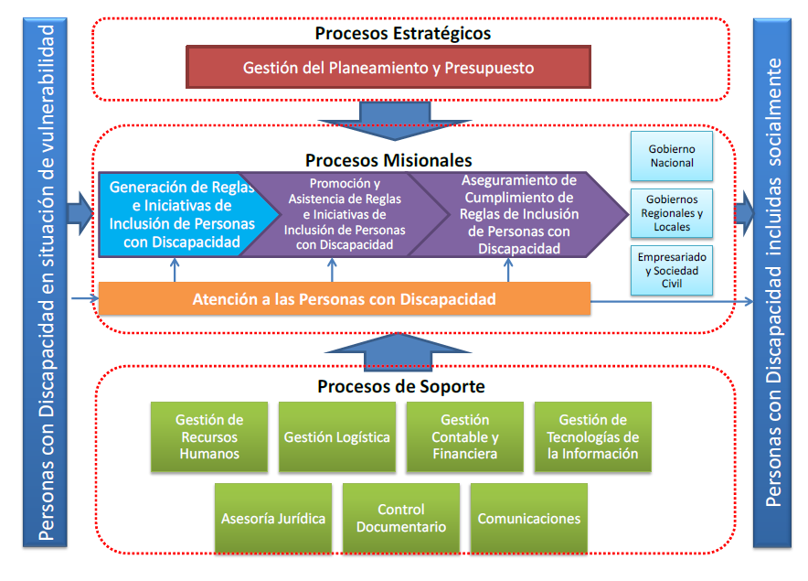

**Fuente:** Consejo Nacional para la Integración de la Persona con Discapacidad - Conadis

## **Misión, visión, objetivos y ejes estratégicos, y políticas institucionales**

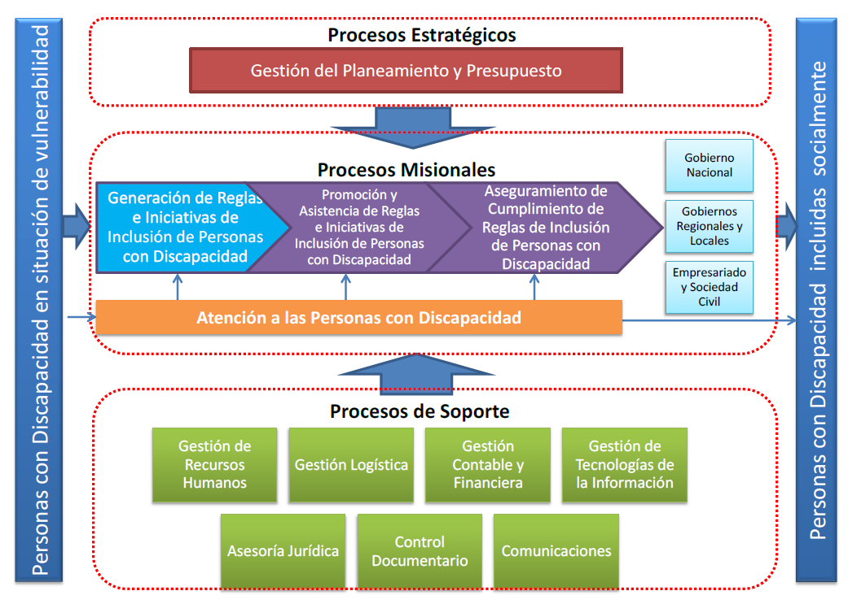

## **Misión y visión**

Al inicio de la gestión setiembre 2014 – julio 2016, la vigencia del Plan Estratégico Institucional del Conadis correspondía al periodo 2010 – 2014, y establecía la Misión del Conadis de la siguiente manera: “Somos un organismo público adscrito al Ministerio de la Mujer y Desarrollo Social, que desarrolla políticas, propone normas y acciones para lograr la integración social económica y cultural de las personas con discapacidad” mientras que la visión de la entidad era “El Conadis es una entidad moderna, eficiente y especializada que diseña, transfiere y conduce políticas, programas, proyectos y acciones que favorecen la integración de las personas con discapacidad, articulando intersectorialmente bajo un enfoque inclusivo”.

No obstante, el Centro Nacional de Planeamiento Estratégico – Ceplan, emitió la Directiva N° 001-2014-CEPLAN aprobada por la Resolución de Presidencia del Consejo Directivo Nº 26-2014-CEPLAN/PCD, cuya finalidad consiste en lograr que los planes estratégicos de las entidades de la Administración Pública estén articulados al Plan Estratégico de Desarrollo Nacional – PEDN y así contribuir para que los recursos públicos se asignen y gestionen con eficiencia en función a prioridades; mejorando la coordinación interinstitucional y la capacidad de las entidades para identificar y aprovechar las oportunidades de los riesgos del entorno; reflejándose además en un adecuado proceso de seguimiento para el logro de los Objetivos Nacionales y una eficiente Gestión Pública al servicio de los ciudadanos.

De esta manera, la actualización del Plan Estratégico Institucional del Conadis ha tomado en consideración los lineamientos y estructura del Plan Estratégico Multianual -PESEM 2013 - 2016 del Ministerio de la Mujer y Poblaciones Vulnerables y en particular, de la visión sectorial, cuyo enunciado establece que “En el Perú, mujeres y varones, así como niños, niñas y adolescentes, personas adultas mayores, personas con discapacidad, población desplazada y migrantes internos ejercen sus derechos en igualdad de condiciones y oportunidades, sin discriminación”.

Asimismo, en concordancia con la visión sectorial, el Conadis orientó su misión a “Ejercer la rectoría en materia de discapacidad, articulando esfuerzos intersectoriales e intergubernamentales, para garantizar los derechos económicos, sociales, políticos y culturales de las personas con discapacidad”, bajo cuya direccionalidad, se plantea los siguientes cuatro objetivos estratégicos: a) Fortalecer la gestión institucional, b) Optimizar la articulación de acciones intersectoriales e intergubernamentales en favor de los derechos de las personas con discapacidad, c) Fortalecer las relaciones con la sociedad civil e instituciones nacionales e internacionales y d) Contribuir a la inclusión económica, social, política, cultural y tecnológica de las personas con discapacidad, según la Resolución de Presidencia N° 051-2016-CONADIS/PRE.

## **Objetivos y Ejes estratégicos**

Para alcanzar los objetivos y acciones estratégicas institucionales, se plantea una estrategia gradual, multisectorial, participativa, descentralizada y sinérgica, cuyo diseño e implementación implica asegurar la eficiencia de las potencialidades, reduciendo las vulnerabilidades y los riesgos, así como afrontar los desafíos concertando esfuerzos y recursos a nivel local, regional, nacional e internacional, en la perspectiva de contribuir al desarrollo social de las personas con discapacidad de manera inclusiva, acelerada y sostenida.

|  |  |  |
| --- | --- | --- |
| **Eje Estratégico** | **Objetivo Estratégico General – PESEM** | **Objetivo Estratégico General - PEI** |
| Garantizar los derechos de niños, niñas, adolescentes, adultos mayores, personas con discapacidad, desplazados y migrantes internos que sufren discriminación o situaciones de desprotección. | Niñas, niños, adolescentes, adultos mayores, personas con discapacidad, desplazados y migrantes internos en situación de vulnerabilidad, ejercen sus derechos, acceden a servicios sociales de calidad y fortalecen sus familias. | Fortalecer la gestión institucional. |
| Optimizar la articulación de acciones intersectoriales e inter-gubernamentales en favor de los derechos de las personas con discapacidad. |
| Fortalecer las relaciones con la sociedad civil e instituciones nacionales e internacionales. |
| Contribuir a la inclusión económica, social, política, cultural y tecnológica de las personas con discapacidad. |

## **Política institucional**

| **Política** | **Descripción** |
| --- | --- |
| Ley N° 29973 | La Política de Estado en materia de inclusión social de la persona con discapacidad en el Perú, presenta un cambio sustantivo con la dación de la Ley N° 29973 – Ley General de la Persona con Discapacidad, publicada el 24 de diciembre del año 2012, y su reglamento cuya finalidad es establecer el marco legal para la promoción, protección y realización, en condiciones de igualdad, de los derechos de la persona con discapacidad, promoviendo su desarrollo e inclusión plena y efectiva en la vida política, económica, social, cultural y tecnológica.  La persona con discapacidad tiene los mismos derechos que el resto de la población, sin perjuicio de las medidas específicas establecidas en las normas nacionales e internacionales para que alcance la igualdad de hecho. El Estado garantiza un entorno propicio, accesible y equitativo para su pleno disfrute sin discriminación, en concordancia con los principios y derechos contenidos en la Declaración Universal de los Derechos Humanos, la Convención sobre los Derechos de las Personas con Discapacidad de las Naciones Unidas y con los demás instrumentos internacionales sobre derechos humanos ratificados por el Perú.  La Política de inclusión social también se fortalece con la aplicación del Decreto Supremo N° 004-2015-MIMP, que crea el Programa de Pensión por Discapacidad Severa, la Ley N° 30412 – Ley que modifica el artículo 20 de la Ley N° 29973 – Ley General de la Persona con Discapacidad, disponiendo el pase libre en el servicio de transporte público terrestre para las personas con discapacidad severa, así como la Ley N° 29830 – Ley que promueve y regula el uso de perros guía por personas con discapacidad visual, a su vez, dispone que el registro del perro guía está a cargo del Conadis, previo cumplimiento de las condiciones establecidas en la citada norma, asimismo, el reconocimiento oficial de la lengua de señas peruana mediante la Ley N° 29535.  Asimismo, en concordancia con el Reglamento de la Ley N° 29973, aprobado por Decreto Supremo N° 002-2014-MIMP, se inicia el rediseño de política nacional multisectorial de la persona con discapacidad, a partir de un nuevo enfoque de la misión institucional “Ejercer la rectoría en materia de discapacidad, articulando esfuerzos intersectoriales e intergubernamentales, para garantizar los derechos económicos, sociales, políticos y culturales de las personas con discapacidad”, cuyo enunciado está en armonía con la visión sectorial del Ministerio de la Mujer y Poblaciones Vulnerables.  En este marco, a partir de los avances logrados en el PEI 2010-2014, el Conadis ha elaborado su Plan Estratégico Institucional PEI 2016-2018, en el cual plantea los siguientes cuatro objetivos estratégicos: a) Fortalecer la gestión institucional, b) Optimizar la articulación de acciones intersectoriales e inter-gubernamentales en favor de los derechos de las Personas con discapacidad, c) Fortalecer las relaciones con la sociedad civil e instituciones nacionales e internacionales y d) Contribuir a la inclusión económica, social, política, cultural y tecnológica de las personas con discapacidad.  Bajo esta perspectiva, se ha priorizado la intervención de tres sectores claves en materia de discapacidad: Salud, educación y trabajo, cuyos ejes estratégicos se describen a continuación:  Ejes de la Temática Salud: a) Política sobre prevención de discapacidades, b) Acceso a los servicios de salud, c) Apoyo a las actividades y programas científicos, d) Fortalecimiento de los servicios de medicina de rehabilitación, e) Servicios de intervención temprana.  Ejes de la Temática Educación: a) La equidad, que garantiza a todos iguales oportunidades de acceso, permanencia y trato en los sistemas educativos de calidad, b) La inclusión que incorpora a las personas con discapacidad, grupos sociales excluidos, marginados y vulnerables, especialmente en el ámbito rural, sin distinción de etnias, religión, sexo u otra causa de discriminación, contribuyendo así a la eliminación de la pobreza, la exclusión y las desigualdades, c) La calidad, que asegura condiciones adecuadas para una educación integral, permanente, abierta, flexible y permanente.  Ejes de la Temática y Trabajo: a) Acceso al mercado de trabajo en igualdad de oportunidades en igualdad de condiciones, a través de dependencias y programas implementados, b) Sensibilización a la sociedad, respecto a la persona con discapacidad en el ámbito laboral, c) Elaboración, promoción y difusión de normas laborales aplicables a personas con discapacidad, d) Erradicación de actos discriminatorios hacia la persona con discapacidad en el ámbito laboral, e) Promoción de la inserción laboral de la persona con discapacidad, en los sectores públicos y privados, a través de la creación de normas que faciliten e incentiven la contratación de este grupo vulnerable. |

## **Información respecto al cumplimiento de cada una de las funciones principales**

## **Estado situacional al inicio de su gestión**

|  |
| --- |
| **Dirigir el Registro Nacional de la Persona con Discapacidad** |
| Descripción de la Función:  En base a la Certificación realizada por los establecimientos de salud de los Ministerios de Salud, de Defensa, del Interior y de Essalud, el Conadis tiene la función de dirigir el Registro Nacional de la Persona con Discapacidad, el cual registra, compila y procesa la información concerniente a las personas con discapacidad, tiene carácter gratuito y confidencial, ya que sólo puede ser usada con fines estadísticos, científicos y técnicos.  Cuenta con los siguientes registros: a) Registro de personas con discapacidad, b) registro de organizaciones que representan a las personas con discapacidad, c) Registro de organizaciones conformadas por personas con discapacidad, d) Registro de personas naturales o jurídicas u organizaciones que brindan atención, servicios y programas a personas con discapacidad, e) Registro de personas naturales o jurídicas importadoras o comercializadoras de bienes o servicios especiales y compensatorios para personas con discapacidad, f) Registro de Sanciones por el incumplimiento de la Ley N° 29973, g) Otros que acuerde el Conadis.  **Concordancias: Inciso O del artículo 64, el artículo 76 y el artículo 78 de la Ley N° 29973** |
| Estado al inicio de la gestión:   * El Registro Nacional de la Persona con Discapacidad al 31 de agosto del 2014 tenía inscritos a 116,755 personas con discapacidad y a 376 personas jurídicas o asociaciones que agrupan a este importante sector de población vulnerable, convirtiéndose este Registro en una fuente de información estadística para la toma de decisiones y formando la red más grande en el tema de discapacidad a nivel nacional. |

|  |
| --- |
| **Promover, coordinar y ejecutar investigaciones sobre cuestiones relativas a la discapacidad y al desarrollo de bienes, servicios, equipos e instalaciones de diseño universal** |
| Descripción de la Función:  En aras de la prevención, el Conadis, en coordinación con las instituciones públicas correspondientes, realiza y apoya las investigaciones científicas necesarias para detectar las causas que ocasionan discapacidad, asimismo, brinda asesoramiento técnico, financiero y administrativo a las personas con discapacidad en la formación o reorganización de las empresas promocionales.  **Concordancias: Inciso H del artículo 64 de la Ley N° 29973** |
| Estado al inicio de la gestión,   * Durante los años 2012 y 2013, se ejecutó el Programa Piloto “Tumbes Accesible”, que identificó 4,844 personas con discapacidad acreditada por médicos especialistas que visitaron casa por casa a la población tumbesina para levantar un diagnóstico real de la discapacidad. “Tumbes Accesible” es el primer sistema de información de la discapacidad y se constituyó también en una evidencia clave para la implementación de los programas presupuestales en discapacidad. |

|  |
| --- |
| **Formular, planificar, dirigir, coordinar, ejecutar, supervisar y evaluar las políticas nacionales y sectoriales en materia de discapacidad.** |
| Descripción de la Función,  El Consejo Nacional es responsable de establecer las políticas y los lineamientos en materia de discapacidad, desde la formulación hasta la aprobación según corresponda, así como de brindar opinión técnica a la propuesta presentadas a su competencia.  **Concordancias: Inciso a del artículo 64 de la Ley N° 29973** |
| Estado al inicio de la gestión   * La Ley N° 29973 – Ley General de la Persona con Discapacidad se aprobó el 24 de diciembre del 2012 adoptando la perspectiva social de la Discapacidad según la Convención sobre los Derechos de las Personas con Discapacidad, asimismo, se reglamentó a través del Decreto Supremo N° 02-2014-MIMP el 07 de abril del 2014. * Desde el 2012, se aprobaron Programas Presupuestales en Discapacidad en salud, educación y empleo: a) Inclusión de niñas, niños y jóvenes con discapacidad en Educación Básica y Técnica Productiva (Minedu); b) Inclusión social integral de las personas con discapacidad (Minsa); y c) Inclusión de los jóvenes con discapacidad en el mercado de trabajo (Mtpe), contando para el año 2014 de 170´611 000 de soles. |
| |  | | --- | | **Promover y proponer que, en la formulación, el planeamiento y la ejecución de las políticas y los programas de todos los sectores y niveles de gobierno, se tomen en cuenta, de manera expresa, las necesidades e intereses de la persona con discapacidad.** | | Descripción de la Función,  Promoción de la integración social de la persona con discapacidad en relación a su desenvolvimiento individual natural e independiente a través de las oportunidades que ofrece el Estado en los ámbitos de salud, educación y bienestar social, para que la persona con discapacidad y su familia logren una vida digna.  **Concordancias: Inciso C del artículo 64 de la Ley N° 29973** | | Estado al inicio de la gestión,   * La Ley del Presupuesto del Sector Pública para el Año Fiscal 2014 autorizó a los Gobiernos Regionales y Locales disponer hasta el 1% de su presupuesto para mejorar la accesibilidad y el fortalecimiento de las Oredis y Omaped según sea el caso. |  |  | | --- | | **Proponer, formular, planificar, coordinar y supervisar la ejecución del Plan de Igualdad de Oportunidades para las Personas con Discapacidad.** | | Descripción de la Función,  Es un instrumento técnico-político, de planificación para las acciones en beneficio de las personas con discapacidad que recoge las inquietudes y problemática de las personas con discapacidad y plantea soluciones que el Estado ofrece de manera coherente con sus políticas, identificando compromisos y recursos de los diferentes actores, por medio de la prevención, atención preferente, adopción de medidas de discriminación positiva y el fortalecimiento y la ampliación de los servicios existentes, facilitando su acceso, calidad y cobertura, orientado a contribuir y mejorar la calidad de vida de la población con discapacidad.  **Concordancias: Inciso e del artículo 64 de la Ley N° 29973** | | Estado al inicio de la gestión,   * El Plan de Igualdad de Oportunidades para Personas con Discapacidad 2009 – 2018 aprobado mediante Decreto Supremo Nº 007-2008-MIMDES se encontró en proceso de reformulación. El Plan como documento técnico político, se encuentra en la línea de los objetivos establecidos en la Convención sobre los Derechos de las Personas con Discapacidad, aprobada por la Asamblea General de las Naciones Unidas y ratificado por el Estado peruano, asimismo el Plan está en el marco del Decreto Supremo Nº 0015-2008-MIMDES que declara el periodo 2007-2016 como el Decenio de las Personas con Discapacidad en el Perú. | |
| **Fiscalizar, imponer y administrar multas.** |
| Descripción de la Función,  La entidad competente para conocer y aplicar las infracciones y sanciones por el incumplimiento de la Ley N° 29973 es el Conadis, sin perjuicio de las competencias específicas que correspondan a los distintos sectores y niveles de gobierno.  **Concordancias: Inciso m del artículo 64 de la y el artículo 80 de la ley 29973** |
| Estado al inicio de la gestión,   * La Potestad Sancionadora recaía en la Unidad de Fiscalización, Infracción y Sanciones bajo la dirección de la Secretaría General. |

|  |
| --- |
| **Promover y ejecutar para la toma de conciencia respecto de la persona con discapacidad y el respeto de sus derechos y de su dignidad y la responsabilidad del Estado y de la Sociedad para con ella.** |
| Descripción de la Función,  El Conadis conduce, coordina y evalúa las estrategias para la promoción, información, difusión y desarrollo de las actividades de la institución, con los lineamientos de la planificación estratégica;  **Concordancias: Inciso g del artículo 64 de la Ley N° 29973** |
| Estado al inicio de la gestión,   * Emisión del programa radial “Sin Barreras” a través de Radio Nacional, que con una frecuencia semanal orienta y educa a la población en el cumplimiento de la normatividad vigente sobre discapacidad y también para promover buenas prácticas ciudadanas a favor de una sociedad más inclusiva. * Se inició la emisión del programa televisivo “Sin Barreras” a través del Canal 7; programa pionero en su género en nuestro país orientado a abordar la temática de discapacidad y que afianzará el trabajo que realiza el Conadis en temas de sensibilización, fortalecimiento de capacidades, asistencia técnica a entidades públicas y organizaciones de la sociedad civil. |

## **Estrategia diseñada en su gestión para el cumplimiento de cada función**

Como se ha descrito en el acápite de misión y visión del Conadis, se contó con el Plan Estratégico Institucional del Conadis 2010 – 2014, no obstante, se orientó el accionar de la institución a los lineamientos y estructura del Plan Estratégico Multianual-PESEM 2013-2016 del Ministerio de la Mujer y Poblaciones Vulnerables, sobre todo, a su Visión sectorial: “**En el Perú, mujeres y varones, así como niños, niñas y adolescentes, personas adultas mayores, personas con discapacidad, población desplazada y migrantes internos ejercen sus derechos en igualdad de condiciones y oportunidades, sin discriminación”,** el cual además es compatible con el Plan de Igualdad de Oportunidades PIO para las Personas con discapacidad 2009-2018 y a la misión de **“Ejercer la rectoría en materia de discapacidad, articulando esfuerzos intersectoriales e intergubernamentales, para garantizar los derechos económicos, sociales, políticos y culturales de las personas con discapacidad**”, según Plan Estratégico Institucional 2016-2018.

|  |  |
| --- | --- |
| **Función Principal** | **Estrategia Diseñada** |
| Dirigir el Registro Nacional de la Persona con Discapacidad. | **Ampliación de la cobertura del Registro Nacional de la persona con discapacidad.**   * Impulsar la ampliación de la cobertura y la calidad de la inscripción hacia un registro sistematizado y automatizado de la persona con discapacidad a través de un enfoque descentralizado. |
| Promover, coordinar y ejecutar investigaciones sobre cuestiones relativas a la discapacidad y al desarrollo de bienes, servicios, equipos e instalaciones de diseño universal | **Desarrollo de la investigación en el campo de la discapacidad.**   * Impulsar programas de investigación priorizando temas relacionados con la discapacidad por edad y género en las regiones seleccionadas.   **Promoción y gestión de investigaciones y estudios especializados sobre la situación de las personas con discapacidad, con énfasis en la prevención y diagnóstico de la discapacidad.**   * Impulsar el desarrollo de estudios sobre temas prioritarios por tipo de discapacidad, edad, género, interculturalidad, etc., para contribuir a la comprensión integral de la discapacidad.   **Elaboración de estudios de base orientados a la temática de discapacidad**   * Continuar con la elaboración de estudios de base, registro estadístico automatizado para contribuir a la mejor comprensión por tipo de discapacidad, por género y edad, principalmente. |
| Formular, planificar, dirigir, coordinar, ejecutar, supervisar y evaluar las políticas nacionales y sectoriales en materia de discapacidad. | **Transferencia de programas a entidades competentes**   * Programar y diseñar los mecanismos y procedimientos para transferir los programas del Conadis a las entidades competentes a nivel sectorial, regional o local.   **Incorporación de la perspectiva de la discapacidad en los planes de desarrollo en los tres niveles de gobierno**   * Diseñar los mecanismos e instrumentos de gestión para facilitar la incorporación de la perspectiva de la discapacidad en los planes de desarrollo en los tres niveles de gobierno.   **Asistencia técnica a las Oficinas Municipales de Atención a las Personas con Discapacidad-OMAPED’s, para el fortalecimiento de sus funciones, para la mejora continua de los servicios brindados**   * Afianzar los programas de asistencia técnica a las OREDIS y OMAPED priorizadas, gestionando la implementación de los órganos desconcentrados del Conadis para mejorar los servicios a las personas con discapacidad.   **Impulsar los servicios promocionales del CETPRO Alcides Salomón Zorrilla, mejorando su capacidad instalada y las acciones multisectoriales**   * Impulsar la inclusión educativa de las personas con discapacidad, respetando sus derechos y la igualdad de oportunidades, articulando las acciones a nivel multisectorial. |
| Promover y proponer que, en la formulación, el planeamiento y la ejecución de las políticas y los programas de todos los sectores y niveles de gobierno, se tomen en cuenta, de manera expresa, las necesidades e intereses de la persona con discapacidad. | **Asistencia técnica a las Oficinas Municipales de Atención a las Personas con Discapacidad-OMAPED’s, para el fortalecimiento de sus funciones, para la mejora continua de los servicios brindados**   * Afianzar los programas de asistencia técnica a las OREDIS y OMAPED priorizadas, gestionando la implementación de los órganos desconcentrados del Conadis para mejorar los servicios a las personas con discapacidad. |
| Proponer, formular, planificar, coordinar y supervisar la ejecución del Plan de Igualdad de Oportunidades para las Personas con Discapacidad. | **Cumplimiento intersectorial e intergubernamental del PIO**  Continuar con las acciones de promoción, fortalecimiento de la familia en beneficio de las personas con discapacidad, mejorando el servicio al ciudadano y la articulación interinstitucional, con un enfoque sistémico y descentralizado a nivel sectorial, regional y nacional. |
| Fiscalizar, imponer y administrar multas. | **Implementación del sistema de monitoreo, seguimiento de la implementación de políticas en la temática de discapacidad en los tres niveles de gobierno**   * Diseñar y aplicar mecanismos para impulsar el seguimiento, monitoreo y fiscalización de las políticas ejecutadas sobre discapacidad. |
| Promover y ejecutar para la toma de conciencia respecto de la persona con discapacidad y el respeto de sus derechos y de su dignidad y la responsabilidad del Estado y de la Sociedad para con ella. | **Implementación del programa de Imagen Institucional**   * Desarrollar programas de imagen del Conadis, mediante la difusión y socialización del rol, logros y metas por alcanzar a nivel de la persona con discapacidad. |

## **Objetivos y metas establecidas por función**

De acuerdo con la estrategia delineada de cada función se enmarca a uno de los siguientes cuatro objetivos estratégicos: a) Fortalecer la gestión institucional, b) Optimizar la articulación de acciones intersectoriales e inter-gubernamentales en favor de los derechos de las personas con discapacidad, c) Fortalecer las relaciones con la sociedad civil e instituciones nacionales e internacionales y d) Contribuir a la inclusión económica, social, política, cultural y tecnológica de las personas con discapacidad.

|  |  |
| --- | --- |
| **Función Principal** | **Objetivo y meta** |
| Dirigir el Registro Nacional de la Persona con Discapacidad. | **Fortalecer la gestión institucional:**   * Difundir y fortalecer el registro Nacional de la Persona con Discapacidad. ***Meta (****01 informe****)*** * Realizar coordinaciones articuladas con sectores competentes, Gobiernos Regionales y Municipales (priorizados), que conlleve al registro de Personas con Discapacidad: Privados de libertad, víctimas de la violencia, comunidades nativas, entre otros; con apoyo de las Brigadas Móviles de Certificación-MINSA. ***Meta (****01 informe****)***   **Contribuir a la inclusión económica, social, política, cultural y tecnológica de las personas con discapacidad:**   * Realizar la inscripción de personas con Discapacidad. ***Meta (****24,000 personas con discapacidad inscritas****)*** |
| Promover, coordinar y ejecutar investigaciones sobre cuestiones relativas a la discapacidad y al desarrollo de bienes, servicios, equipos e instalaciones de diseño universal | **Fortalecer la gestión institucional:**   * Desarrollo, implementación y actualización del Observatorio sobre Discapacidad. ***Meta (*** *crear una (01) página web****)***   **Optimizar la articulación de acciones intersectoriales e inter-gubernamentales en favor de los derechos de las personas con discapacidad:**   * Constituir y operativizar la Red Nacional de Investigación en Discapacidad. ***Meta (****02 estudios****)*** * Coordinar la realización del Diplomado "Gestión Inclusiva de los Servicios Públicos para personas con discapacidad (Conadis - PUCP)". ***Meta (****01 diplomado****)***   **Contribuir a la inclusión económica, social, política, cultural y tecnológica de las personas con discapacidad:**   * Brindar información estadística sobre discapacidad. ***Meta (****01 anuario****)*** |
| Formular, planificar, dirigir, coordinar, ejecutar, supervisar y evaluar las políticas nacionales y sectoriales en materia de discapacidad. | **Fortalecer la gestión institucional:**   * Realizar actividades promocionales del servicio educativo del CETPRO Alcides Salomón Zorrilla. ***Meta (****01 informe****)***   **Optimizar la articulación de acciones intersectoriales e inter-gubernamentales en favor de los derechos de las personas con discapacidad:**   * Brindar asesoramiento técnico a los Gobiernos regionales. ***Meta (****01 informe****)***   **Fortalecer las relaciones con la sociedad civil e instituciones nacionales e internacionales:**   * Sensibilización en la Temática de discapacidad en fechas conmemorativas: Día Nacional de la Persona con Discapacidad. ***Meta (****01 informe****)***   **Contribuir a la inclusión económica, social, política, cultural y tecnológica de las personas con discapacidad:**   * Realizar reunión técnica con empresas del sector privado sobre la demanda laboral. ***Meta*** *50**empresas****)*** * Implementar el Plan de supervisión de entrega y diseño del registro de ayudas biomecánicas (donación de sillas de ruedas). ***Meta (****01**informe****)*** |
| Promover y proponer que, en la formulación, el planeamiento y la ejecución de las políticas y los programas de todos los sectores y niveles de gobierno, se tomen en cuenta, de manera expresa, las necesidades e intereses de la persona con discapacidad. | **Optimizar la articulación de acciones intersectoriales e inter-gubernamentales en favor de los derechos de las personas con discapacidad:**   * Presentar el Plan de Igualdad de Oportunidades. ***Meta (****01**informe****)*** |
| Proponer, formular, planificar, coordinar y supervisar la ejecución del Plan de Igualdad de Oportunidades para las Personas con Discapacidad. |  |
| Fiscalizar, imponer y administrar multas. | **Fortalecer la gestión institucional:**   * Implementar la potestad sancionadora del Conadis. ***Meta (****01**informe****)***   **Optimizar la articulación de acciones intersectoriales e inter-gubernamentales en favor de los derechos de las personas con discapacidad:**   * Realizar el seguimiento al cumplimiento de las políticas públicas contenidas en la Ley 29973. ***Meta (****01**informe****)*** |
| Promover y ejecutar para la toma de conciencia respecto de la persona con discapacidad y el respeto de sus derechos y de su dignidad y la responsabilidad del Estado y de la Sociedad para con ella. | **Fortalecer la gestión institucional:**   * Fortalecer la Imagen Institucional y Relaciones Intersectoriales. ***Meta (****01**informe****)***   **Contribuir a la inclusión económica, social, política, cultural y tecnológica de las personas con discapacidad:**   * Brindar un óptimo servicio al Ciudadano / Personas con Discapacidad. ***Meta (****01**informe****)*** |
|

## **Resultados obtenidos al final de la gestión**

|  |  |
| --- | --- |
| **Función Principal** | **Resultado Obtenido al Final de la Gestión** |
| Dirigir el Registro Nacional de la Persona con Discapacidad. | * La Dirección de Registro realiza la **inscripción en el Registro Nacional de la Persona con Discapacidad** desde el año 2001. La robustez sobre el incremento del registro de las personas con discapacidad entre los años 2011 al 2016 se constata a través de su evolución respecto a los períodos anteriores. En el periodo 2001 a 2005 se registraron 22.328 personas, en el período 2006 a 2010 se registraron 36.779 personas y en el período comprendido desde el año 2006 a agosto 2014 se registraron un total general de 116,775 personas con discapacidad y 376 personas jurídicas. Finalmente, en el periodo comprendido entre setiembre 2014 y julio 2016, se han registrado 44,585 personas adicionales y 20 personas jurídicas, lo que hace un total de 44,605 personas inscritas en el Registro Nacional de la Persona con Discapacidad incrementándose en su totalidad a 161,756 personas naturales y jurídicas inscritas en dicho registro. * En el 2015 se creó el Programa Pensión por Discapacidad Severa - PPDS , el cual tiene por objetivo otorgar una pensión no contributiva (300 soles cada dos meses) a personas con discapacidad severa en situación de pobreza y pobreza extrema debidamente certificadas por los establecimientos de salud autorizados, y que no perciban ingreso o pensión que provenga del ámbito público y/o privado incluyendo las prestaciones económicas que otorgue el Seguro Social de Salud- ESSALUD, y, además, se encuentren en situación socioeconómica de pobreza de acuerdo a los criterios del SISFOH. Seguidamente, **a través de los Centros de Coordinación Regional – CCR se inició la coordinación con las brigadas móviles del MINSA** **para la identificación de beneficiarios del PPDS**, asimismo incrementar el registro de personas con discapacidad. * En línea con la modernización de la Gestión Pública en relación a mejorar la atención al ciudadano se incorporaron dos módulos exclusivos para la inscripción en el Registro Nacional de la Persona con Discapacidad a cargo del Conadis en la “Plataforma de Atención al Ciudadano”. * Elaboración del procedimiento interno orientado a implementar la emisión de carnés del pase libre a las personas con discapacidad severa en la Línea 1 del Metro de Lima, según la Ley N° 30412 y el convenio interinstitucional entre el Conadis y GyM Ferrovías S.A. |
| Promover, coordinar y ejecutar investigaciones sobre cuestiones relativas a la discapacidad y al desarrollo de bienes, servicios, equipos e instalaciones de diseño universal | * En el marco del proceso de sistematización de la información sobre discapacidad, el 17 de febrero 2016 en la sede central del Conadis se realizó el lanzamiento del Observatorio Nacional de la Discapacidad (aprobado por RP N° 096-2014-CONADIS/PRE), instrumento de gestión del conocimiento e información sobre discapacidad a nivel nacional, regional y municipal que sirven de base para dinamizar el funcionamiento del Sistema Nacional para la Integración de la Persona con Discapacidad – Sinapedis. * El Conadis órgano rector en la temática de la discapacidad, adscrito al Ministerio de La Mujer y Poblaciones Vulnerables-MIMP, en cumplimiento de su función de difundir sobre cuestiones relacionadas a la discapacidad, en diciembre del 2015 elaboró y publicó el documento “Anuario Estadístico del Registro Nacional de la Persona con Discapacidad, 2000-2014, primera edición 500 ejemplares, el cual pone a disposición de las instituciones públicas, privadas y de la sociedad civil. * A partir del 06 de noviembre 2015 se inició el primer Diplomado de Estudios “Gestión Inclusiva de los servicio públicos para personas con discapacidad” a cargo de la Escuela de Gobierno y Políticas Públicas de la Pontificia Universidad Católica del Perú y concluye el 13 de agosto del 2016, cuya finalidad es fortalecer el proceso de modernización institucional que impacte en la atención de la problemática de la población con discapacidad. |
| Formular, planificar, dirigir, coordinar, ejecutar, supervisar y evaluar las políticas nacionales y sectoriales en materia de discapacidad. | * Transferencia del Programa Soy Capaz al MTPE   Desde Conadis, mediante el **Programa Piloto “Soy Capaz”** se logró la inserción laboral desde el periodo comprendido entre setiembre 2014 a julio 2016 un total de 481 personas con discapacidad en el mercado laboral a nivel nacional.   * **El CETPRO “Alcides Salomón Zorrilla” a nivel institucional se construye como un modelo pedagógico** a ser replicado en otras regiones del país, generando un proceso de aprendizaje innovador que se caracteriza por ser inclusivo, integrador y formativo de enseñanza laboral, tomado como centro a las personas con discapacidad y sus familiares. Durante esta gestión se viene capacitando a 743 alumnos. * Desde las Oficinas de Coordinación Regional de Conadis en todas las regiones se ha dado apoyo y asistencia técnica a las Oredis y Omaped. A esto ha contribuido que, en coordinación con el MEF, dentro del **Programa de Incentivos a la Mejora de la Gestión Municipal** desde el 2014 se incluya una meta que tiene que ver con el fortalecimiento de las OREDIS/OMAPED y la mejora de la accesibilidad en el ámbito urbano. En el 2014 se comenzó con 36 municipalidades de ciudades principales (tipo A) y en el 2016 se ha ampliado a 210 municipalidades de ciudades intermedias (tipo B). * En el Día Mundial de Concienciación sobre el Autismo el 02 de abril de 2015, la Ministra del Ministerio de La Mujer y Poblaciones Vulnerables –MIMP, informó que en concordancia con el Reglamento de la Ley 30150 de protección de las Personas con Trastorno del Espectro Autista (TEA) aprobado mediante Decreto Supremo N° 001-2015-MIMP de fecha 01.04.2015, **se le otorga a su sector la facultad de hacer el seguimiento a las acciones a ejecutarse en cada sector a favor de la inclusión de esta población**, así como informó que la dación de la Ley 30150, es el fruto del trabajo articulado entre los ministerios: MIMP, MINSA, MINEDU, MIDIS, MTPE y MTC. * MIMP y CONADIS han gestionado, entre el 2015 y el 2016 la **donación efectuada por el Gobierno de la República Popular China** de28,995 sillas de ruedas para adultos. Mediante convenios con gobiernos regionales y locales de todo el país se han entregado a la fecha 25,033 de sillas para casos justificados y documentados de personas con discapacidad que lo han requerido y se han hecho las adendas para terminar de entregar la diferencia restante de sillas. |
| Promover y proponer que, en la formulación, el planeamiento y la ejecución de las políticas y los programas de todos los sectores y niveles de gobierno, se tomen en cuenta, de manera expresa, las necesidades e intereses de la persona con discapacidad. | * Se trabajó con el MEF y el Congreso de la República para que, a partir del año 2014, la Ley del Presupuesto del Sector Público incluyera una disposición complementaria que **autoriza a gobiernos regionales y locales a utilizar hasta el 1% de su presupuesto** para mejorar la accesibilidad (0.5%) y la implementación de las Oficinas Regionales para la Atención de la Persona con Discapacidad – OREDIS u Oficinas Municipales para la Atención de la Persona con Discapacidad – OMAPED (0.5%). Esto ha dado el marco legal para mayores inversiones para favorecer a personas con discapacidad. * Conadis impulso la aprobación de la Ley N° 29830, **Ley que promueve y regula el uso de perros guía por personas con discapacidad visual**, que dispone que el registro del perro guía está a cargo del COANDIS, previo cumplimiento de las condiciones establecidas en la citada norma. Su Reglamento está en revisión y próximamente será pre publicado. * Se ha hecho seguimiento con varios sectores para la **aprobación de diversas normativas que se derivan de la Ley 29973**. Un ejemplo de ello es la Norma Técnica de Salud N° 112-MINSA/DGSP sobre certificación de personas con discapacidad, que establece los criterios técnicos, metodológicos e instrumentales para la evaluación, calificación y certificación de la discapacidad, la certificación de la discapacidad severa y la implementación un sistema de registro y archivo de los expedientes y certificados expedidos. Esta norma amplía el universo de los establecimientos de salud autorizados para la certificación y establece que los médicos generales puedan ser capacitados y acreditados para certificar, reduciendo la brecha por la escasez de médicos rehabilitadores. |
| Proponer, formular, planificar, coordinar y supervisar la ejecución del Plan de Igualdad de Oportunidades para las Personas con Discapacidad. | * Mediante Resolución Ministerial N° 119-2016-MIMP de fecha 23 de mayo de 2016, en el marco de la política de Estado sustentada en la Ley 29973 y su Reglamento, **se ha pre publicado en el Diario Oficial El Peruano el proyecto del nuevo Plan de Igualdad de Oportunidades para las Personas con Discapacidad 2016-2021**, con el fin de recibir los aportes del caso y luego de su inclusión se procederá a la aprobación y promulgación respectivamente.   Dicho plan define al 2021 las acciones estratégicas que los sectores y demás niveles de gobierno deben implementar coherentemente en los tres niveles de gobierno, con la finalidad de acelerar sostenidamente la promoción, protección y realización, en condiciones de igualdad, de los derechos de la persona con discapacidad, impulsando su desarrollo e inclusión plena y efectiva en la vida política, económica, social, cultural y tecnológica. |
| Fiscalizar, imponer y administrar multas. | * Se ha realizado el seguimiento y control del cumplimiento de la Norma Técnica A-120 en accesibilidad al medio físico para las personas con discapacidad. Principales resultados: 320 instituciones públicas y privadas han sido supervisadas para medir el nivel de accesibilidad física y arquitectónica, de las cuales 75 han levantado las observaciones emitidas por Conadis.   En tal sentido, establecimientos privados tales como supermercados, centros comerciales y servicios financieros, han capacitado a su personal en la temática de accesibilidad, asimismo han adoptado mejoras en la atención de personas con discapacidad.   * A nivel interno, se implementa la Dirección de Fiscalización y Sanciones como un órgano de línea del Conadis encargada de efectuar el seguimiento, monitoreo y evaluación del avance en la implementación de las disposiciones legales comprendidas en la Ley N° 29973, de tal manera, se aprueban las siguientes directivas:   Directiva N° 07-2016-CONADIS/PRE, Procedimientos para la notificación de actos administrativos en el Consejo Nacional para la Integración de la Persona con Discapacidad –CONADIS.  Directiva N° 08-2016-CONADIS/PRE, Procedimiento de inspecciones para verificar el cumplimiento de la Ley General de la Persona con Discapacidad y normas conexas, a cargo del consejo nacional para la integración de la persona con discapacidad-CONADIS.  Directiva N°09-2016-CONADIS/PRE, Procedimiento para la atención de denuncias por incumplimiento de la Ley N° 29973, Ley General de la persona con discapacidad, presentadas ante el consejo nacional para la integración de la persona con discapacidad – CONADIS.  Directiva 10-2016-CONADIS/PRE, Disposiciones que regulan la intervención de las Unidades Orgánicas en el Procedimiento Administrativo Sancionador del Consejo Nacional para la Integración de la Persona con Discapacidad – CONADIS. |
| Promover y ejecutar para la toma de conciencia respecto de la persona con discapacidad y el respeto de sus derechos y de su dignidad y la responsabilidad del Estado y de la Sociedad para con ella. | * En concordancia con la Ley 27658, Ley Marco de Modernización de la Gestión Pública del Estado, así como con la política de modernización de la gestión pública, aprobado por el D. S N°004- 2013-PCM, el CONADIS el 01 de marzo de 2016 implementó en su sede central la Plataforma de Atención Inclusiva con 8 módulos para la atención presencial a la ciudadanía, en la perspectiva de brindar un servicio de calidad que satisfaga las necesidades de los usuarios.   En este contexto, el CONADIS el 05 de mayo 2016, implementó en su sede central, la Plataforma de Atención Virtual que consta de 4 módulos de atención con los siguientes canales: Chat CONADIS, línea telefónica gratuita 0800-00-151, redes sociales, correos electrónicos, entre otros.   * Implementación del lector parlante de contenidos, macro tipos y desplazamiento intuitivo en el portal web que permite la accesibilidad a persona con discapacidad visual, ventanas emergentes de lenguas de señas para personas con discapacidad auditiva no letradas, y la opción de vista alterna de color morado para personas con discapacidad mental. * Taller de concienciación sobre la temática de discapacidad dirigido a periodistas y comunicadores sociales para el uso adecuado del lenguaje inclusivo en respeto de los derechos de las personas con discapacidad. |
| **Fuente:** Memorias Anuales en el periodo 2014 – 2015 y el Informe de evaluación al primer trimestre del Plan Operativo Institucional 2016. | |

## **Asuntos urgentes de prioritaria atención**

* Se está por culminar la **tercera fase del proceso de tránsito del Conadis al nuevo Régimen del Servicio Civil en concordancia con la Resolución de Presidencia Ejecutiva N° 376-2015-SERVIR/PE**, que consiste en la mejora interna: Incluye los procesos mejorados, los Perfiles de Puesto de la Entidad (CPE) definidos y valorizados, documentos de gestión actualizados y aprobados como el Manual de Perfil de Puesto - (MPP). Esta etapa, así como la cuarta y última etapa “Implementación del nuevo régimen” se ha previsto culminar el presente año.
* A la suscripción del convenio interinstitucional entre el Conadis y G y M Ferrovías S.A, cuya implementación contribuirá **al mejoramiento del servicio de accesibilidad y el pase libre a las personas con discapacidad severa en la Línea 1 del Metro de Lima** en el marco de la Ley 30412, cuya reglamentación por el Ministerio de Transportes y Comunicaciones se espera para el uso efectivo de este beneficio.
* A la pre-publicación del **proyecto del nuevo Plan de Igualdad de Oportunidades para las Personas** mediantela Resolución Ministerial N° 119-2016-MIMP, los aportes recibidos están en proceso de evaluación para continuar con la aprobación y promulgación pertinente.
* Concluir la **elaboración de la Taxonomía del Gasto Público en Discapacidad**, esto permitirá conocer cuánto invierten los Gobiernos Nacional, Regional y Local para la atención en la problemática de la discapacidad.
* Diseño e implementación de los **Órganos Desconcentrados del CONADIS** determinando la cantidad, sede, ámbito y sus funciones, así como gestionar los recursos presupuestales para su implementación progresiva en las regiones priorizadas (alquiler de locales adecuados, adquisición de equipos multimedia, mobiliarios, internet, entre otros)
* **Seguimiento de la aprobación de los instrumentos de gestión**: TUPA, CAP Provisional, y la elaboración de Directivas y otros documentos orientadores para facilitar el cumplimiento de funciones del Conadis.

## **Resumen de información principal**

## **Presupuesto**

A partir del año 2014, el nivel de ejecución presupuestal tuvo un leve descenso como resultado de la suspensión de desembolsos por parte de las Beneficencias Públicas, lo cual impidió disponer de los recursos estimados en la fuente de Recursos Directamente Recaudados.

En relación a la composición del gasto, se observa la incidencia del presupuesto asignado al personal CAS, que se explica en la naturaleza de las funciones del Conadis y la alta demanda de profesionales encargados de la asistencia técnica, protección y promoción de los derechos de las personas con discapacidad, indicándose que se cuenta con centros de coordinación regional responsables de articular acciones con las Oredis y Omaped de todo el país.

Las actividades que se han financiado con el presupuesto asignado durante la gestión setiembre 2014 a julio 2016, han estado orientadas principalmente a promover en los tres niveles de gobierno una mayor orientación de recursos hacia la atención de la problemática de las personas con discapacidad, mediante intervenciones enmarcadas en la política de presupuesto por resultados. De esta manera, se impulsaron tres iniciativas que se tradujeron en el diseño de programas presupuestales, metas dentro del Plan de Incentivos Municipales y autorizaciones de gasto a gobiernos regionales y locales incluidas en las leyes anuales de presupuesto público. Precisamente, la sistematización del tamaño de inversión pública en discapacidad producida en los últimos cinco años, es el objetivo de un estudio contratado este año bajo la denominación de Taxonomía del Gasto Público en Discapacidad, que apunta como se dijo a medir el impacto de la política pública sobre discapacidad que conduce el Conadis.

En complemento, se afianzó también el proceso de mejoras institucionales dirigido a fortalecer el rol rector de la entidad, destinando recursos para la ampliación de la infraestructura física y cumplimiento de normas de accesibilidad, implementación de plataformas de atención al ciudadano, y equipamiento, acciones orientadas también a garantizar el tránsito del Conadis al régimen del Servicio Civil.

**CUADRO N°1: EJECUCION PRESUPUESTAL SEGÚN GENERICA DEL GASTO, 2014-2016**

|  |  |  |  |  |  |  |
| --- | --- | --- | --- | --- | --- | --- |
|  | | | | | | |
|  |  |  |  |  |  |  |
| **Concepto** | **2014** | | **2015** | | **2016** | |
| **PIM** | **%  Ejecución** | **PIM** | **%  Ejecución** | **PIM** | **%  Ejecución** |
| **Pensiones y otras Prestaciones Sociales** | **42,000** | **100.0** |  |  |  |  |
| **Bienes y servicios** | **9,187,258** | **90.6** | **12,129,881** | **99.0** | **11,599,728** | **38.5** |
| Contratación Administrativa de Servicios - CAS | 4,952,735 | 99.7 | 5,975,381 | 99.0 | 8,065,973 | 40.9 |
| **Otros Gastos** |  |  | **63,399** | **100.0** | **26,914** | **36.1** |
| **Activos No Financieros** | **2,274,391** | **74.2** | **231,720** | **100.0** | **119,418** | **37.2** |
| **Total** | **11,503,649** | **87.4** | **12,425,000** | **99.1** | **11,746,060** | **38.5** |
|  |  |  |  |  |  |  |
| **Presupuesto Institucional de Apertura - PIA** | **11,360,412** | | **12,425,000** | | **11,708,000** | |

**Fuente**: Ministerio de Economía y Finanzas

**GRÁFICO N° 1: EVOLUCIÓN PRESUPUESTAL DEL CONADIS, 2011 AL 2016**

**Fuente:** Ministerio de Economía y Finanzas

**PIA:** Presupuesto Inicial Asignado

**PIM:** Presupuesto Inicial Modificado

**EJE:** Ejecución porcentual del presupuesto

## **Contabilidad**

La información Financiera del primer trimestre del año 2016, han sido elaborado de acuerdo con las Normas Internacionales de Contabilidad del Sector Público (NICSP) oficializadas en el Perú por el Consejo Normativo de Contabilidad, y por otras disposiciones que sobre el tratamiento contable de las obligaciones previsionales que emite la Dirección General de Contabilidad Pública (DGCP).

Los Estados Financieros incluyen todos los Activos, Pasivos y Patrimonio de la entidad en los últimos años 2014-2015, a continuación se detalla en el siguiente cuadro.

| **N°** | **DETALLE** | **2014** | **2015** |
| --- | --- | --- | --- |
| 1 | ACTIVO CORRIENTE | 2,398,024.95 | 2,413,340.06 |
| 2 | ACTIVO NO CORRIENTE | 3,277,727.07 | 2,901,692.87 |
|  | **TOTAL ACTIVO** | **5,675,752.02** | **5,315,032.93** |
| 3 | PASIVO CORRIENTE | 1,689,981.62 | 828,040.14 |
| 4 | PASIVO NO CORRIENTE | 60,788.42 | 17,138.42 |
| 5 | PATROMINIO | 3,924,981.98 | 4,469,854.37 |
|  | **TOTAL** | **5,675,752.02** | **5,315,032.93** |

Cabe precisar, que a través de la información financiera del año 2014 se presentó los resultados de saneamiento contable.

Asimismo, en la sección anexos, se presentan los siguientes reportes del estado financiero del Conadis.

* Estado de Situación Financiera (EF-1)
* Estado de Gestión (EF-2)
* Balance de Ejecución del Presupuesto de Ingresos y Gastos (EP-1)
* Presupuesto Institucional del Ingreso (PP-1)
* Presupuesto Institucional del Gasto (PP-2)

## **Recursos Humanos**

**Cuadro N° 001: Reporte numérico de los recursos humanos de la entidad**

|  |  |  |  |  |
| --- | --- | --- | --- | --- |
| **Recursos Humanos del periodo 2011 – 2016** | | | | |
| Sector | Ministerio de la Mujer y Poblaciones Vulnerables | | | |
| Pliego | 345 - CONSEJO NACIONAL PARA LA INTEGRACIÓN DE LA PERSONA CON DISCAPACIDAD | | | |
| Periodo | 2011- 2016 | | | |
| Número de Personal por régimen laboral | **Régimen laboral** | **12/2014** | **12/2015** | **07/2016** |
| **CAS** | **140** | **180** | **140** |
| **276** | - | - | - |
| **728** | - | - | - |
| **Con discapacidad** | 37 | 60 | 50 |
| Número de Funcionarios, directivos y personal de confianza | **Tipo** | **12/2014** | **12/2015** | **07/2016** |
| **Funcionario** | - | - | - |
| **Directivo** | 5 | 6 | 7 |
| **Personal de confianza** | 1 | 1 | 1 |
| **Con discapacidad** | 2 | 1 | 1 |

**Fuente: Unidad de Recursos Humanos – Oficina de Administración**

## **Infraestructura**

Las oficinas del Conadis están distribuidas de la siguiente manera, la sede central, cuenta con la Mesa de partes, despacho de Presidencia, Dirección de Investigación y Registro, Normatividad (actualmente Dirección de Políticas en Discapacidad), Dirección de Promoción y Desarrollo Social, se ubican en la Avenida Arequipa N° 375, del distrito de Santa Beatriz, Cercado de Lima; mientras que, la Secretaria General, Oficina de Asesoría Jurídica, Oficina de Planeamiento y Presupuesto y la Oficina de Administración, se ubican en la calle Belisario Flores N° 338, del distrito de Lince. Así mismo, el Centro de Educación Técnico Productiva “Alcides Salomón Zorrilla” se ubica en la Avenida Alejandro Granda s/n Urbanización Stella Maris, distrito de Bellavista de la Provincia Constitucional de Callao.

Los sistemas informáticos, tanto administrativos como de registros nominales, han sido desarrollados para interactuar amigablemente de tal manera que se pueda lograr con eficiencia la administración de datos y en la parte operacional evitar redundancia de la información y duplicación de registros.

|  |  |  |  |  |  |  |  |  |  |  |  |  |
| --- | --- | --- | --- | --- | --- | --- | --- | --- | --- | --- | --- | --- |
| **TECNOLOGÍAS DE INFORMACIÓN** | | | | | | | | | | | | |
|  |  |  |  |  |  |  |  |  |  |  |  |  |
| **Nombre de la entidad:** | | Consejo Nacional para la Integración de la Persona con Discapacidad | | | | | | | | | | |
| **Nombre del titular:** | | Unidad de Tecnologías e Informática | | | | | | | | | | |
|  |  |  |  |  |  |  | **FECHA** | | | **VALORIZACIÓN** | | |
|  | **SOBRE INVENTARIO** | |  |  |  |  | **día** | **mes** | **año** |
| **1** | Última fecha de inventario de equipos tecnológicos y valorización | | | | | | 25 | 04 | 2016 | 0 | | |
| **2** | Última fecha de adquisición de compra de equipos de cómputo y valorización | | | | | |  |  | 2015 |  | | |
| **3** | Última fecha de adquisición de equipos de comunicaciones y valorización | | | | | |  |  | 2016 |  | | |
|  |  |  |  |  |  |  |  |  |  |  |  |  |
|  | **SOBRE GESTIÓN** | |  |  |  |  | **SI** | **NO** |  |  |  |  |
| **4** | Tiene sistema de archivo para la documentación del área de sistemas | | | | | | X |  |  |  |  |  |
| **5** | Tienen más del 50% de los programas fuentes de sus aplicaciones | | | | | |  | X |  |  |  |  |
| **6** | Tienen menos del 50% de la documentación del área | | | | | |  | X |  |  |  |  |
| **7** | Respecto a la elaboración del Plan Estratégico de Tecnologías de Información. Marcar la opción correspondiente (ver instructivo): | | | | | |  |  |  |  |  |  |
| 1 |  | 2 | X | 3 |  |
|  |  |  |  |  |  |
| **8** | Tiene Plan Operativo de TIC | | | | | |  | X |  |  |  |  |
| **9** | La evaluación del Plan Operativo de TIC ha sido registrado en el aplicativo web de la ONGEI | | | | | |  | X |  |  |  |  |
|  |  |  |  |  |  |  |  |  |  |  |  |  |
|  |  |  |  |  |  |  |  |  |  | **Rpta = "SI", desde cuando** | | |
|  | **SOBRE INTERCONEXIÓN** | | |  |  |  | **SI** | **NO** |  | **día** | **mes** | **año** |
| **10** | Tienen página Web | | | | | | X |  |  | 06 | 06 | 2012 |
| **11** | Brindan servicios de Internet a los usuarios externos | | | | | |  | X |  |  |  |  |
| **12** | Tienen intranet en su organización | | | | | |  | X |  |  |  |  |
| **13** | Cuentan con SIGA | | | | | |  | X |  |  |  |  |
| **14** | Cuentan con un módulo de personal | | | | | |  | X |  |  |  |  |
| **15** | Tienen SIAF | | | | | | X |  |  | 10 | 11 | 2003 |
|  |  |  |  |  |  |  |  |  |  |  |  |  |
|  | **SOBRE OPERACIÓN** | |  |  |  |  | **%** | |  |  |  |  |
| **16** | % de su personal que tiene acceso a computadora (redondee al 5%) | | | | | | **100.00%** | |  |  |  |  |
| **17** | % de su personal que tiene acceso a teléfonos (redondee al 5%) | | | | | | **49.00%** | |  |  |  |  |
| **18** | % de computadoras de menos de 2 años | | | | | | **68.57%** | |  |  |  |  |
| **19** | % de computadoras de menos de 3 años | | | | | | **22.85%** | |  |  |  |  |
| **20** | % de computadoras de más de 4 años | | | | | | **8.57%** | |  |  |  |  |
| **21** | Del total de PC. % en estado operativo (redondee al 5%) | | | | | | **94.29%** | |  |  |  |  |
|  |  |  |  |  |  |  |  |  |  |  |  |  |
|  |  |  |  |  |  |  | **Alto** | | **Medio** | | **Bajo** | |
| **22** | Nivel de manejo de tecnología de información de su personal | | | | | |  | | **X** | |  | |
| **23** | Nivel de manejo de Programas de oficina (Word, Excel, etc.) | | | | | |  | | **X** | |  | |
| **24** | Nivel de conocimiento de la Internet | | | | | |  | | **X** | |  | |
| **25** | Nivel de integración de sus sistemas | | | | | | **X** | |  | |  | |
| **26** | Nivel de uso de la Intranet | | | | | |  | |  | | **X** | |
| **27** | Tiene programas informáticos propios que contengan la información solicitada en los formatos de la presente Directiva. Especifique. | | | | | | No. | | | | | |

| **Sistema** | **Comentarios** | **Tipo** | **Arquitectura** | **DBMS** | **Tipo de acceso** | **Lenguaje de Programación** |
| --- | --- | --- | --- | --- | --- | --- |
| **SISTEMAS ADMINISTRATIVOS** | | | | | | |
| SIAF – MEF | El sistema SIAF se implementó en la institución antes del año 2004, hubo algunas interrupciones y desde el 2008 a la fecha viene funcionando en los Módulos Administrativo, Presupuesto y RR.HH. | ADM | Cliente | DBF | Cliente | Fox Pro |
| SPIJ-MINJUS | EL Sistema SPIJ actualizo el 2015 | ADM | Cliente | Folio | Cliente | No Catalogado |
| STD - CONADIS | Sistema de Tramite Documentario | ADM | Cliente | Sysql | Cliente | Java |
| MELISA | Sistema para generar reportes del SIAF | ADM | Cliente | DBF | Cliente | Java |
| ELASTIX | Sistema para telefonía IP | ADM | Cliente | No Catalogado | Cliente | Linux |
| RENIEC | Módulo de consulta web | ADM | Cliente | No Catalogado | Cliente | Java |

|  |  |  |  |  |  |  |
| --- | --- | --- | --- | --- | --- | --- |
| **SISTEMAS DEL NEGOCIO** | | | | | | |
| KIMETIC | Sistema para registrar información de la persona con discapacidad | ADM | Cliente | SQL Server | Cliente | ASP |
| RNPCD - CONADIS | Sistema de Registro Nacional de la Persona con Discapacidad | ADM | Cliente | SQL Server | Cliente | Java |
| PORTAL WEB | Entorno web para la difusión de información relevante de la entidad | ADM | Cliente | SQL Server |  | Wordpress |
| SISTEMA DE AYUDA BIOMECANICA | Sistema para la administración de entregas de las sillas de ruedas | ADM | Cliente | No Catalogado | Cliente | No Catalogado |
| SIRENA | solo utilizado como consulta (sustituido por el Kimetic) | ADM | Cliente | Excel | Cliente | Power Builder |

## **Mejoras en el Servicio al Ciudadano**

En concordancia con la Ley 27658, Ley Marco de Modernización de la Gestión Pública del Estado, así como con la política de modernización de la gestión pública, aprobado por el Decreto Supremo N° 004- 2013-PCM, mediante Resolución de Presidencia N° 055-2016-CONADIS/PRE se creó las plataformas de atención virtual y de atención inclusiva, por lo que con fecha 01 de marzo de 2016 se implementó en su sede central la **Plataforma de Atención Inclusiva con 8 módulos** para la atención presencial a la ciudadanía, en la perspectiva de brindar un servicio de calidad que satisfaga las necesidades de los usuarios brindándose desde esa fecha hasta julio del presente año un total de 17.692 atenciones al ciudadano.

Del mismo modo, en el mes de mayo se implementó en su sede administrativa, **la Plataforma de Atención Virtual que consta de 4 módulos de atención** con los siguientes canales: Chat Conadis, línea telefónica gratuita 0800-00-151, redes sociales, correos electrónicos, entre otros, brindándose un total de 298 atenciones al ciudadano a través de este medio.

Por otro lado, en atención a lo dispuesto por la Secretaria de Gestión Pública de la PCM y en el marco de la normatividad vigente, como parte de las funciones que ejerce el Comité de Mejora Continua a fines del mes de mayo 2016, se efectuó la autoevaluación de la Plataforma de Mejora Continua del Conadis, logrando obtener como resultado de la misma un **nivel intermedio**, dentro de una escala de incipiente, básico, intermedio y avanzado.

Finalmente, en ese orden de ideas, se tiene como resultado 19 directivas como instrumentos de gestión institucional que canalizan las disposiciones del Reglamento de Organización y Funciones del Conadis.

**Anexos**

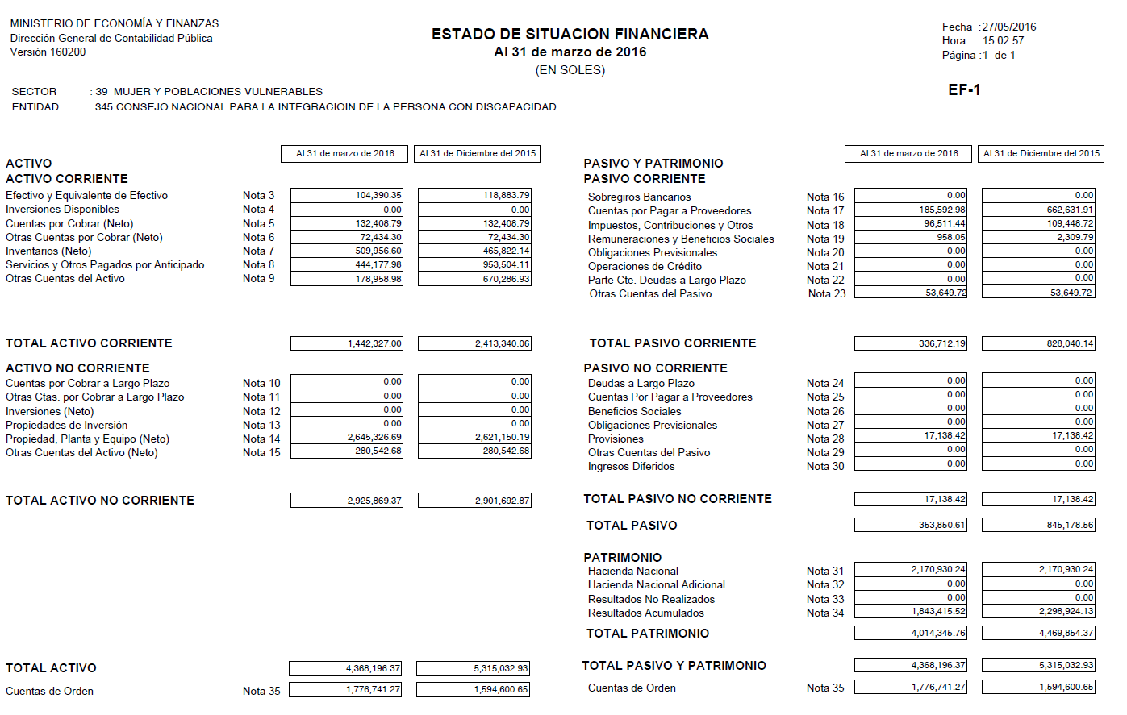

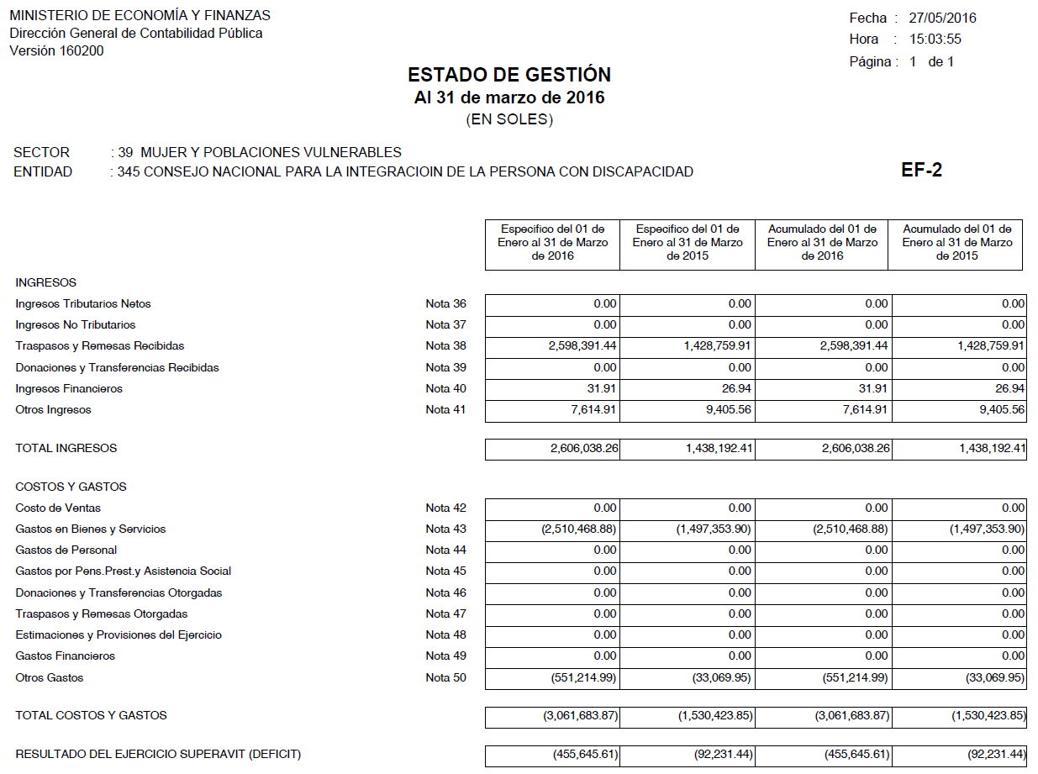

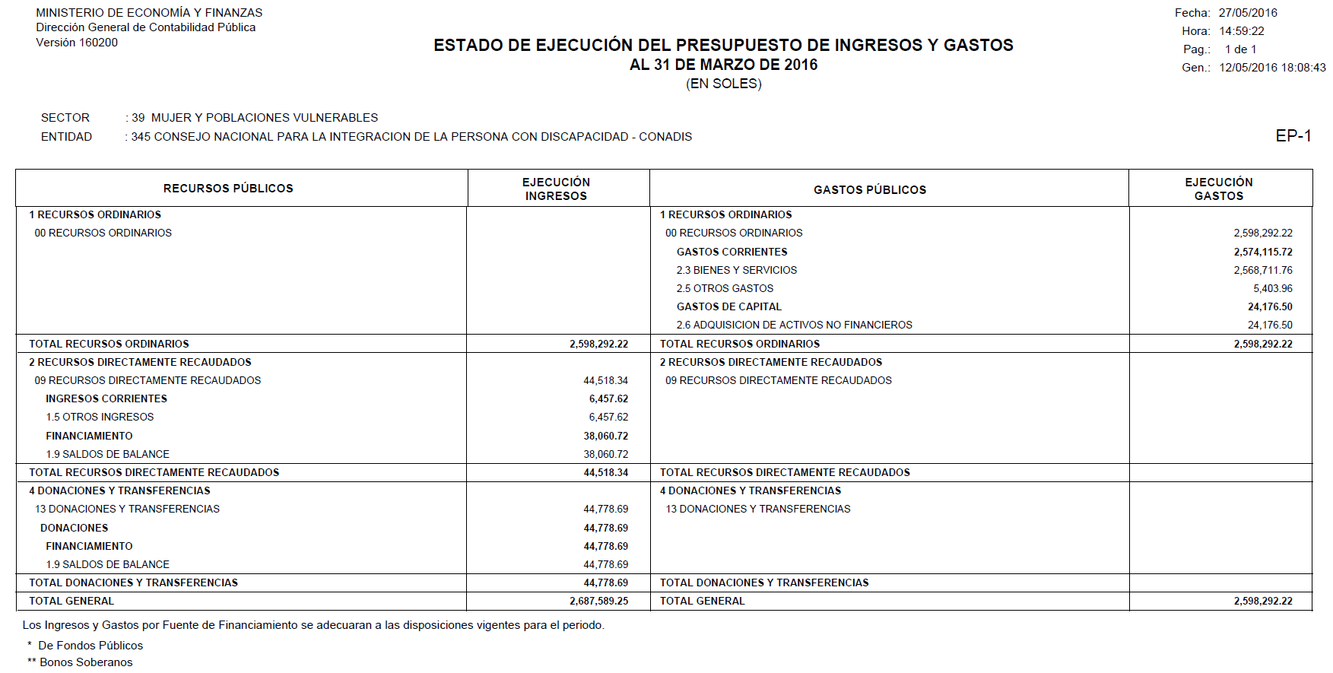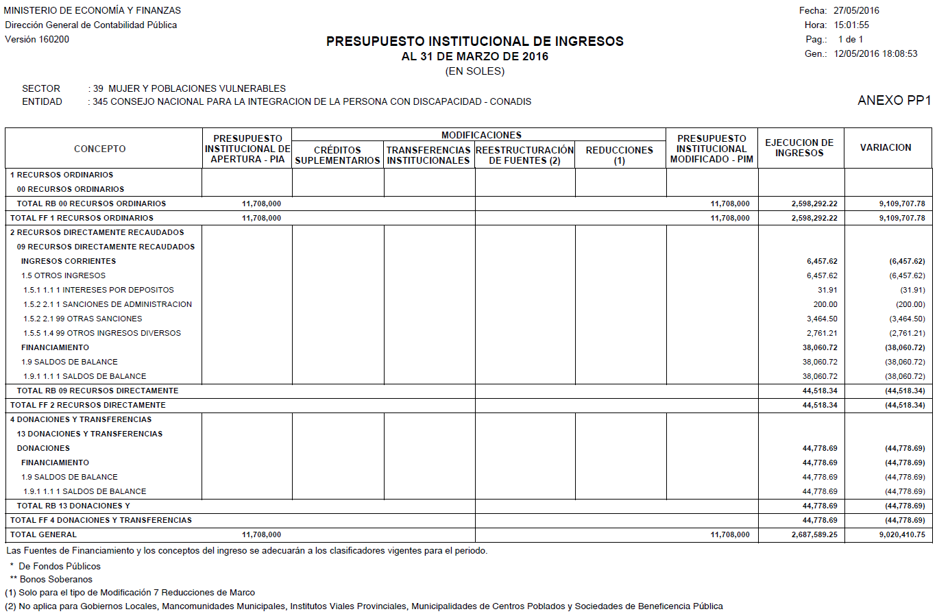

|  |  |  |  |  |  |  |  |  |  |  |  |  |  |  |  |  |
| --- | --- | --- | --- | --- | --- | --- | --- | --- | --- | --- | --- | --- | --- | --- | --- | --- |
| INISTERIO DE ECONOMÍA Y FINANZAS |  |  | |  |  | |  | | |  |  | | Fecha: | | 27/05/2016 | |
| Dirección General de Contabilidad Pública |  |  | |  |  | |  | | |  |  | | Hora: | | 15:01:19 | |
| Versión 160200 |  |  | |  |  | |  | | |  |  | | Pág.: | | 1 de 3 | |
|  |  |  | |  |  | |  | | |  |  | | Gen.: | | 12/05/2016 18:08 | |
| **PRESUPUESTO INSTITUCIONAL DE GASTOS** | | | | | | | | | | | | | | | |
| **AL 31 DE MARZO DE 2016** | | | | | | | | | | | | | | | |
| (EN SOLES) | | | | | | | | | | | | | | | |
| SECTOR : 39 MUJER Y POBLACIONES VULNERABLES |  |  | |  |  | |  | | |  |  | |  | | ANEXO PP2 | |
| ENTIDAD : 345 CONSEJO NACIONAL PARA LA INTEGRACION DE LA PERSONA CON DISCAPACIDAD - CONADIS | | |  | | |  | |  |  | | |  | |  | |

| **CONCEPTO** | **PRESUPUESTO INSTITUCIONAL DE APERTURA – PIA** | **MODIFICACIONES** | | | | | **PRESUPUESTO INSTITUCIONAL MODIFICADO - PIM** | **EJECUCIÓN DE GASTOS** | **VARIACIÓN** |
| --- | --- | --- | --- | --- | --- | --- | --- | --- | --- |
| **CRÉDITOS SUPLEMENTARIOS** | **TRANSFERENCIAS INSTITUCIONALES** | **REESTRUCTURACIÓN DE FUENTES (2)** | **REDUCCIONES (1)** | **ANULACIONES Y HABILITACIONES** |
| **1 RECURSOS ORDINARIOS** |  |  |  |  |  |  |  |  |  |
| **00 RECURSOS ORDINARIOS** |  |  |  |  |  |  |  |  |  |
| **GASTOS CORRIENTES** | **11,690,600** |  |  |  |  | **(88,018)** | **11,602,582** | **2,574,115.72** | **9,028,466.28** |
| 2.3 BIENES Y SERVICIOS | 11,664,788 |  |  |  |  | (89,120) | 11,575,668 | 2,568,711.76 | 9,006,956.24 |
| 2.3.1 1.1 1 ALIMENTOS Y BEBIDAS PARA CONSUMO |  |  |  |  |  | 11,300 | 11,300 |  | 11,300.00 |
| 2.3.1 3.1 1 COMBUSTIBLES Y CARBURANTES | 17,750 |  |  |  |  | (17,750) |  |  |  |
| 2.3.1 3.1 3 LUBRICANTES, GRASAS Y AFINES | 13,220 |  |  |  |  | (13,220) |  |  |  |
| 2.3.1 5.1 1 REPUESTOS Y ACCESORIOS | 43,593 |  |  |  |  | 155,086 | 198,679 | 84,678.80 | 114,000.20 |
| 2.3.1 5.1 2 PAPELERIA EN GENERAL, UTILES Y | 19,056 |  |  |  |  | 14,894 | 33,950 |  | 33,950.00 |
| 2.3.1 5.3 1 ASEO, LIMPIEZA Y TOCADOR | 6,024 |  |  |  |  | (6,024) |  |  |  |
| 2.3.1 5.4 1 ELECTRICIDAD, ILUMINACION Y | 5,220 |  |  |  |  | (2,720) | 2,500 |  | 2,500.00 |
| 2.3.1 6.1 2 DE COMUNICACIONES Y | 3,260 |  |  |  |  | (3,260) |  |  |  |
| 2.3.1 6.1 4 DE SEGURIDAD |  |  |  |  |  | 1,000 | 1,000 |  | 1,000.00 |
| 2.3.1 6.1 99 OTROS ACCESORIOS Y REPUESTOS | 33,520 |  |  |  |  | (32,320) | 1,200 |  | 1,200.00 |
| 2.3.1 8.1 2 MEDICAMENTOS | 6,000 |  |  |  |  | (5,000) | 1,000 |  | 1,000.00 |
| 2.3.1 9.1 2 MATERIAL DIDACTICO, ACCESORIOS Y | 2,106 |  |  |  |  | (2,106) |  |  |  |
| 2.3.1 11.1 1 PARA EDIFICIOS Y ESTRUCTURAS | 5,000 |  |  |  |  | (5,000) |  |  |  |
| 2.3.1 11.1 2 PARA VEHICULOS | 5,000 |  |  |  |  | (5,000) |  |  |  |
| 2.3.1 11.1 4 PARA MAQUINARIAS Y EQUIPOS | 5,000 |  |  |  |  | (5,000) |  |  |  |
| 2.3.1 11.1 6 MATERIALES DE ACONDICIONAMIENTO |  |  |  |  |  | 31,000 | 31,000 |  | 31,000.00 |
| 2.3.1 99.1 1 HERRAMIENTAS | 11,967 |  |  |  |  | (11,967) |  |  |  |
| 2.3.1 99.1 3 LIBROS, DIARIOS, REVISTAS Y OTROS | 16,845 |  |  |  |  | (14,545) | 2,300 | 1,470.00 | 830 |
| 2.3.1 99.1 99 OTROS BIENES | 81,224 |  |  |  |  | (8,949) | 72,275 | 2,000.00 | 70,275.00 |
| 2.3.2 1.1 1 PASAJES Y GASTOS DE TRANSPORTE | 7,607 |  |  |  |  | (7,607) |  |  |  |
| 2.3.2 1.1 2 VIATICOS Y ASIGNACIONES POR | 11,358 |  |  |  |  | (11,358) |  |  |  |
| 2.3.2 1.2 1 PASAJES Y GASTOS DE TRANSPORTE | 75,899 |  |  |  |  | 68,501 | 144,400 | 21,423.73 | 122,976.27 |
| 2.3.2 1.2 2 VIATICOS Y ASIGNACIONES POR | 87,471 |  |  |  |  | 50,699 | 138,170 | 18,365.90 | 119,804.10 |
| 2.3.2 1.2 99 OTROS GASTOS | 18,220 |  |  |  |  | (8,420) | 9,800 |  | 9,800.00 |
| 2.3.2 2.1 1 SERVICIO DE SUMINISTRO DE ENERGIA | 46,220 |  |  |  |  |  | 46,220 | 14,666.66 | 31,553.34 |
| 2.3.2 2.1 2 SERVICIO DE AGUA Y DESAGUE | 27,920 |  |  |  |  |  | 27,920 | 5,906.45 | 22,013.55 |
| 2.3.2 2.2 1 SERVICIO DE TELEFONIA MOVIL | 11,786 |  |  |  |  | 58,214 | 70,000 | 16,934.77 | 53,065.23 |
| 2.3.2 2.2 2 SERVICIO DE TELEFONIA FIJA | 74,062 |  |  |  |  | 28,006 | 102,068 | 10,246.68 | 91,821.32 |
| 2.3.2 2.2 3 SERVICIO DE INTERNET | 46,885 |  |  |  |  | 30,315 | 77,200 | 7,333.36 | 69,866.64 |
| 2.3.2 2.3 1 CORREOS Y SERVICIOS DE MENSAJERIA | 18,515 |  |  |  |  | 65,985 | 84,500 | 15,503.00 | 68,997.00 |
| 2.3.2 2.3 99 OTROS SERVICIOS DE COMUNICACION |  |  |  |  |  | 3,600 | 3,600 |  | 3,600.00 |
| 2.3.2 2.4 1 SERVICIO DE PUBLICIDAD | 16,315 |  |  |  |  | (16,315) |  |  |  |
| 2.3.2 2.4 2 OTROS SERVICIOS DE PUBLICIDAD Y | 24,278 |  |  |  |  | 45,800 | 70,078 | 3,000.00 | 67,078.00 |
| 2.3.2 2.4 3 SERVICIOS DE IMAGEN INSTITUCIONAL | 31707 |  |  |  |  | 84393 | 116100 | 1400 | 114700 |
| 2.3.2 2.4 4 SERVICIO DE IMPRESIONES, | 219966 |  |  |  |  | (120,331) | 99635 |  | 99635 |
| 2.3.2 3.1 1 SERVICIOS DE LIMPIEZA E HIGIENE | 154,794 |  |  |  |  | 95,406 | 250,200 | 14,495.02 | 235,704.98 |
| 2.3.2 3.1 2 SERVICIOS DE SEGURIDAD Y VIGILANCIA | 190,000 |  |  |  |  | 138,000 | 328,000 | 30,000.00 | 298,000.00 |
| 2.3.2 4.1 1 DE EDIFICACIONES, OFICINAS Y | 6,200 |  |  |  |  | 175,270 | 181,470 | 79,664.00 | 101,806.00 |
| 2.3.2 4.1 3 DE VEHICULOS |  |  |  |  |  | 9,000 | 9,000 |  | 9,000.00 |
| 2.3.2 4.1 4 DE MOBILIARIO Y SIMILARES | 7,488 |  |  |  |  | (7,488) |  |  |  |
| 2.3.2 4.1 5 DE MAQUINARIAS Y EQUIPOS | 22,703 |  |  |  |  | (20,703) | 2,000 |  | 2,000.00 |
| 2.3.2 4.1 99 DE OTROS BIENES Y ACTIVOS | 5,720 |  |  |  |  | 28,668 | 34,388 | 34,388.00 |  |
| 2.3.2 5.1 1 DE EDIFICIOS Y ESTRUCTURAS |  |  |  |  |  | 72,100 | 72,100 |  | 72,100.00 |
| 2.3.2 5.1 2 DE VEHICULOS | 3,900 |  |  |  |  | (900) | 3,000 | 3,000.00 |  |
| 2.3.2 5.1 99 DE OTROS BIENES Y ACTIVOS |  |  |  |  |  | 7,000 | 7,000 |  | 7,000.00 |
| 2.3.2 6.1 1 GASTOS LEGALES Y JUDICIALES |  |  |  |  |  | 6,600 | 6,600 |  | 6,600.00 |
| 2.3.2 6.1 2 GASTOS NOTARIALES | 1,320 |  |  |  |  | (1,320) |  |  |  |
| 2.3.2 6.3 2 SEGURO DE VEHICULOS | 7,771 |  |  |  |  | 15,195 | 22,966 |  | 22,966.00 |
| 2.3.2 6.3 3 SEGURO OBLIGATORIO ACCIDENTES DE | 2,720 |  |  |  |  | (1,571) | 1,149 | 1,149.00 |  |
| 2.3.2 6.3 4 OTROS SEGUROS PERSONALES | 23,856 |  |  |  |  | 2,433 | 26,289 |  | 26,289.00 |
| 2.3.2 6.3 99 OTROS SEGUROS DE BIENES MUEBLES | 24,983 |  |  |  |  | 9,253 | 34,236 |  | 34,236.00 |
| 2.3.2 7.1 1 CONSULTORIAS | 87,135 |  |  |  |  | (87,135) |  |  |  |
| 2.3.2 7.1 5 ESTUDIOS E INVESTIGACIONES | 20,658 |  |  |  |  | (20,658) |  |  |  |
| 2.3.2 7.1 99 OTROS SERVICIOS SIMILARES | 122,873 |  |  |  |  | (122,873) |  |  |  |
| 2.3.2 7.2 1 CONSULTORIAS | 11,000 |  |  |  |  | 136,200 | 147,200 | 26,000.00 | 121,200.00 |
| 2.3.2 7.2 2 ASESORIAS |  |  |  |  |  | 43,500 | 43,500 | 6,500.00 | 37,000.00 |
| 2.3.2 7.2 99 OTROS SERVICIOS SIMILARES | 48,087 |  |  |  |  | 218,113 | 266,200 | 85,600.00 | 180,600.00 |
| 2.3.2 7.3 1 REALIZADO POR PERSONAS JURIDICAS | 174,128 |  |  |  |  | (159,628) | 14,500 |  | 14,500.00 |
| 2.3.2 7.3 2 REALIZADO POR PERSONAS NATURALES | 108,920 |  |  |  |  | (108,920) |  |  |  |
| 2.3.2 7.4 1 ELABORACION DE PROGRAMAS | 10,220 |  |  |  |  | 12,780 | 23,000 |  | 23,000.00 |
| 2.3.2 7.4 2 PROCESAMIENTOS DE DATOS |  |  |  |  |  | 28,600 | 28,600 |  | 28,600.00 |
| 2.3.2 7.4 3 SOPORTE TECNICO | 6,000 |  |  |  |  | (6,000) |  |  |  |
| 2.3.2 7.4 99 OTROS SERVICIOS DE INFORMATICA | 19,740 |  |  |  |  | 76,275 | 96,015 |  | 96,015.00 |
| 2.3.2 7.5 1 ESTIPENDIO POR SECIGRA | 36,200 |  |  |  |  | 11,800 | 48,000 | 12,750.00 | 35,250.00 |
| 2.3.2 7.5 2 PROPINAS PARA PRACTICANTES | 19,520 |  |  |  |  | ´(19,520) |  |  |  |
| 2.3.2 7.9 99 OTROS RELACIONADOS A | 3,770 |  |  |  |  | (770) | 3,000 |  | 3,000.00 |
| 2.3.2 7.10 1 SEMINARIOS ,TALLERES Y SIMILARES | 57,570 |  |  |  |  | 6,554 | 64,124 | 12,965.44 | 51,158.56 |
| 2.3.2 7.10 2 ATENCIONES OFICIALES Y | 3,420 |  |  |  |  | (3,420) |  |  |  |
| 2.3.2 7.10 99 OTRAS ATENCIONES Y | 24,224 |  |  |  |  | 18,896 | 43,120 | 2,370.00 | 40,750.00 |
| 2.3.2 7.11 1 EMBALAJE Y ALMACENAJE | 6,100 |  |  |  |  | (6,100) |  |  |  |
| 2.3.2 7.11 2 TRANSPORTE Y TRASLADO DE CARGA, | 17,320 |  |  |  |  | 65,481 | 82,801 | 22,750.32 | 60,050.68 |
| 2.3.2 7.11 99 SERVICIOS DIVERSOS | 1,377,481 |  |  |  |  | (1,051,139) | 326,342 | 54,666.40 | 271,675.60 |
| 2.3.2 8.1 1 CONTRATO ADMINISTRATIVO DE | 7,795,127 |  |  |  |  |  | 7,795,127 | 1,933,371.73 | 5,861,755.27 |
| 2.3.2 8.1 2 CONTRIBUCIONES A ESSALUD DE C.A.S. | 270,846 |  |  |  |  |  | 270,846 | 46,112.50 | 224,733.50 |
| 2.5 OTROS GASTOS | 25,812 |  |  |  |  | 1,102 | 26,914 | 5,403.96 | 21,510.04 |
| 2.5.4 1.3 1 MULTAS |  |  |  |  |  | 25,812 | 25,812 | 4,302.00 | 21,510.00 |
| 2.5.4 2.2 1 MULTAS | 25,812 |  |  |  |  | (25,812) |  |  |  |
| 2.5.4 3.2 1 DERECHOS ADMINISTRATIVOS |  |  |  |  |  | 1,102 | 1,102 | 1,101.96 | 0.04 |
| **GASTOS DE CAPITAL** | **17,400** |  |  |  |  | **88,018** | **105,418** | **24,176.50** | **81,241.50** |
| 2.6 ADQUISICION DE ACTIVOS NO FINANCIEROS | 17,400 |  |  |  |  | 88,018 | 105,418 | 24,176.50 | 81,241.50 |
| 2.6.3 2.1 1 MAQUINAS Y EQUIPOS |  |  |  |  |  | 27,300 | 27,300 |  | 27,300.00 |
| 2.6.3 2.1 2 MOBILIARIO |  |  |  |  |  | 35,118 | 35,118 | 12,697.00 | 22,421.00 |
| 2.6.3 2.3 3 EQUIPOS DE TELECOMUNICACIONES |  |  |  |  |  | 11,500 | 11,500 | 11,479.50 | 20.50 |
| 2.6.6 1.3 2 SOFTWARES | 13,359 |  |  |  |  | 18,141 | 31,500 |  | 31,500.00 |
| 2.6.6 1.99 99 OTROS | 4,041 |  |  |  |  | (4,041) |  |  |  |
| **TOTAL RB 00 RECURSOS ORDINARIOS** | **11,708,000** |  |  |  |  |  | **11,708,000** | **2,598,292.22** | **9,109,707.78** |
| **TOTAL FF 1 RECURSOS ORDINARIOS** | **11,708,000** |  |  |  |  |  | **11,708,000** | **2,598,292.22** | **9,109,707.78** |
| **TOTAL GENERAL** | **11,708,000** |  |  |  |  |  | **11,708,000** | **2,598,292.22** | **9,109,707.78** |

Las Fuentes de Financiamiento y los conceptos del ingreso se adecuarán a los clasificadores vigentes para el período.

1. Solo para el tipo de Modificación 7 Reducciones de Marco
2. (2) No aplica para Gobiernos Locales, Mancomunidades Municipales, Institutos Viales Provinciales, Municipalidades de Centros Poblados y Sociedades de Beneficencia Pública